建设项目环境影响报告表
（报批版）

项目名称：中国电信股份有限公司湖南分公司（邵阳）

CDMA无线网十六期工程、LTE无线网六~

七期工程移动通信基站项目

建设单位：中国电信股份有限公司湖南分公司

编制日期： 2017年7月
国家环境保护总局制
《建设项目环境影响报告表》编制说明

《建设项目环境影响报告表》由具有从事环境影响评价工作资质的单位编制。
1．项目名称——指项目立项批复时的名称，应不超过30个字（两个英文字段作一个汉字）。
2．建设地点——指项目所在地详细地址，公路、铁路应填写起止地点。
3．行业类别——按国标填写。
4．总投资——指项目投资总额。
5．主要环境保护目标——指项目周围一定范围内集中居民住宅区、学校、医院、保护文物、风景名胜区、水源地和生态敏感点等，应尽可能给出保护目标、性质、规模和距厂界距离等。
6．结论与建议——给出本项目清洁生产、达标排放和总量控制的分析结论，确定污染防治措施的有效性，说明本项目对环境造成的影响，给出建设项目环境可行性的明确结论。同时提出减少环境影响的其他建议。
7．预审意见——由行业主管部门填写答复意见，无主管部门项目，可不填。
8．审批意见——由负责审批该项目的环境保护行政主管部门批复。

目录

一、建设项目基本情况 1
1.1 项目背景及往期回顾 1
1.2编制依据 3
1.3工程概况 4
1.4产业政策相符性 6
1.5评价因子的识别与确定 6
1.6评价技术路线、工作重点及流程 7
二、项目所在地区域自然环境、社会环境简况 10
2.1 自然环境概况 10
2.2 社会环境概况 10
三、环境质量现状监测与评价 12
3.1电磁环境 12
3.2待调试基站基站类比分析 19
3.3待调试基站基站类比分析结论 22
3.4生态环境 22
四、评价适用标准 34
五、建设项目工程分析 36
5.1 基站组成 36
5.2基本工作原理 37
5.3天线技术特性 40
5.4基站选址原则 43
5.5 污染源分析 44
六、项目主要污染物产生及预计排放情况 49
七、环境影响分析 50
7.1施工期环境影响分析 50
7.2运营期环境影响分析 51
7.3环保投资概算 60
7.4公示 60
八、建设项目拟采取的防治措施及预期治理效果 69
九、环境管理及环境监测 72
9.1 环境管理 72
9.2 环境监测 73
十、结论与建议 75
10.1 评价结论 75
10.2 优化措施及建议 80

一、建设项目基本情况
项目名称 | 中国电信股份有限公司湖南分公司（邵阳）CDMA无线网十六期工程、LTE无线网六～七期工程移动通信基站项目  移动通信基站项目
建设单位 | 中国电信股份有限公司湖南分公司
法人代表 | 廖仁斌 |  |  |  | 联系人 |  | 张琨
通讯地址 | 长沙市五一大道359号
联系电话 | 15308406363 |  | 传真 |  |  |  |  | 邮政编码 |  | 410000
建设地点 | 邵阳下属的邵阳市（大祥区、双清区、北塔区）、邵阳县、新邵县、邵东县、洞口县、隆回县、城步县、绥宁县、武冈市、新宁县
立项审批部门 | 中国电信股份有限公司  湖南分公司 |  |  |  |  | 批准文号 |  |  | 中电信湘工程可研[2016]5号、中电信湘邵阳立项[2016]17号、中电信湘邵阳立项[2016]12号
建设性质 | ■新建□改扩建□技术改造 |  |  |  |  | 行业类别  及代码 |  |  | 移动电信服务（I6312）
占地面积  （平方米） | 20m²/站 |  |  |  |  | 绿化面积  （平方米） |  |  | /
总投资  （万元） | 11570 | 其中：环保投资（万元） |  |  |  | 578.5 |  |  | 环保投资占总投资比例 |  | 5.0%

1.1 项目背景及往期回顾

1.1.1项目背景
中国电信股份有限公司（下称“中国电信”）于2008年5月24日，以1100亿收购了中国联通CDMA网（包括资产和用户）及中国卫通的电信业务组成新中国电信。2009年1月7日，工信部正式发布3G牌照，其中，中国移动获得TD-SCDMA牌照，中国电信获得CDMA2000牌照，中国联通获得WCDMA牌照。
2013年12月4日下午，工业和信息化部向中国移动、中国电信、中国联通正式发放了第四代移动通信业务牌照（即TD-LTE4G牌照），此举标志着中国电信正式进入了4G时代。
2014年6月27日，工信部正式批准中国电信和中国联通开展TD-LTE/LTE FDD混合组网试验开展TD-LTE/LTE FDD混合组网试验。至2014年12月18日，工业和信息化部批准中国联通、中国电信TD-LTE/LTE FDD混合组网试验城市扩大至56个。
中国电信股份有限公司湖南分公司（简称“湖南电信”）是中国电信在湖南的分支机构，负责经营湖南省行政区内的电信基本业务和增值业务，承担湖南电信在湖南省行政区内的电信通信建设和业务发展工作。公司现已形成省、市、县的三级管理模式，设有14个市（州）分公司和92个县级经营机构，在全省各乡、镇、村都设有营销网络。
随着湖南经济的快速发展，全省对通信的需求越来越迫切，用户量及业务量呈现了快速增长趋势，同时用户对通信质量也提出了更高的要求。特别是4G时代的来临，高起点、高质量、高速度的建设一个覆盖全面、质量优异、技术先进的移动通信网络对于满足湖南电信通信市场需求、为用户提供优质的移动通信服务，对于提高电信的市场竞争能力、提升企业效益、巩固和提高市场的占有率和自身可持续发展，以及对于促进通信技术的进步均是十分必要和迫切的。因此，中国电信股份有限公司湖南分公司拟对无线网络（LTE、CDMA）进行扩容及优化资源配置，以强化湖南电信移动通信网络在全省的布局。
根据《中华人民共和国环境影响评价法》、《建设项目环境保护管理条例》（国务院第253号令）、《建设项目环境影响评价分类管理名录》（中华人民共和国环境保护部第33号令）和《湖南省环境保护条例》等有关法规、条例规定，为了切实做好湖南电信邵阳市分公司本批次移动通信基站建设项目的环境保护工作，湖南电信通过招投标，委托湖南省湘电试验研究院有限公司对中国电信股份有限公司湖南分公司本批基站建设工程进行环境影响评价工作。接到任务后，评价单位成立了项目组，收集了本项目的相关技术资料，并与邵阳市分公司的有关技术人员就本次建设基站的技术参数和基站周围环境特征进行了充分的讨论分析。本项目大部分基站开通，在环评过程中项目组选取有代表性的典型基站进行了现场电磁辐射环境质量现状监测，在此基础上按照国家环境影响评价技术规范的要求，编制了本项目环境影响报告表。

1.1.2 往期回顾
湖南电信严格按照国家法律法规要求，建立专门的环保管理制度，委派专人负责监督执行。各期次基站建设项目均委托有相应评价资质的机构开展了环境影响评价和环保验收工作，并取得了湖南省环境保护厅的批复。
在环境影响评价过程中，评价单位抽取了一定比例具有设备典型性及环境敏感性的基站进行现状电磁辐射监测，对存在投诉的基站，中国电信湖南分公司及时委托具有相应资质的机构进行电磁辐射测试。往期监测过程中绝大部分基站达标，有极个别基站由于立塔高度较低、天线主瓣方向设置不当、选址不合理等原因存在超标现象，通过采取工程整改措施（如增加塔高、调整天线主瓣方向、降低发射功率及拆迁等）后，电磁辐射值达到了国家标准限值要求。在现场检测过程中多次联合当地环保部门对公众开展现场科普宣传、对比测试，一定程度上消除了公众对基站电磁辐射的疑虑和恐慌，取得了较好社会效益。

1.2编制依据

1.2.1 环境保护法律、法规和文件
（1）《中华人民共和国环境保护法》（2015年1月1日起施行）；
（2）《中华人民共和国环境影响评价法》（2003年9月1日起施行）；
（3）《建设项目环境保护管理条例》（中华人民共和国国务院令第253号，1998年11月29日起施行）；
（4）《建设项目环境影响评价分类管理名录》（中华人民共和国环境保护部第33号令，2015年6月1日起施行）；
（5）《电磁辐射环境保护管理办法》（国家环境保护局第18号令，1997年3月25日起施行）；
（6）《环境影响评价公众参与暂行办法》（国家环保总局环发28号，2006年2月14日起施行）；
（7）《国家危险废物名录》（中华人民共和国环境保护部第1号令，2008年9月2日起施行）；
（8）《废弃电器电子产品回收处理管理条例》（中华人民共和国国务院令第551号，2011年1月1日起施行）；
（9）《废弃电器电子产品处理目录（第一批）》（中华人民共和国国家发展和改革委员会，中华人民共和国环境部保护部，中华人民共和国工业和信息化部2010年第24号公告，自2011年1月1日起施行）；
（10）《产业结构调整指导目录（2011年本）》（2013修正）；
（11）《湖南省建设项目环境保护管理办法》（湖南省人民政府令第215号，2007）。

1.2.2 相关的标准和技术导则
（1）《环境影响评价技术导则——总则》（HJ2.1-2011）；
（2）《环境影响评价技术导则——电磁辐射监测仪器和方法》(HJ/T10.2-1996)；
（3）《环境影响评价技术导则——电磁辐射环境影响评价方法与标准》(HJ/T10.3-1996)；
（4）《电磁环境控制限值》(GB8702-2014)；
（5）《移动通信基站电磁辐射环境监测方法》〈试行〉；
（6）《废铅酸蓄电池处理污染控制技术规范》(HJ519-2009)；
（7）《危险废物贮存污染控制标准》（GB18597-2001）；
（8）《声环境质量标准》（GB3096-2008）；
（9）《建筑施工场界环境噪声排放标准》（GB12523-2011）；
（10）《社会生活环境噪声排放标准》（GB22337-2008）。

1.2.3 工程设计文件及批复文件
（1）委托书（附件1）；
（2）《关于中国电信邵阳分公司2016年LTE无线网一期工程可行性研究报告的批复》（中电信湘工程可研〔2016〕5号）（附件2）；
（3）《关于中国电信邵阳分公司2016年CDMA无线网一期主设备安装单项工程立项的批复》（中电信湘邵阳立项〔2016〕17号）（附件2）；
（4）《关于中国电信邵阳分公司2016年LTE无线网工程项目立项批复》（中电信湘邵阳立项〔2016〕12号）（附件2）；
（5）中国电信股份有限公司湖南分公司提供的项目相关材料（附件3～6、附件7）。

1.3工程概况

1.3.1 项目建设内容及规模
本项目计划投资约11570万元（其中包括环保投资约578.5万元），本次环评共建基站计975个（调试基站811个，待调试基站164个），新建CDMA基站64个、LTE基站911个，其中本次抽测147个（调试基站138个，待调试基站9个）。
建设内容主要包括交换子系统、无线子系统、传输网扩容以及基站传输接入网等，基站设备实体一般由机房（机柜）、馈线和天线及安装天线的支架、铁塔所组成。基站机房的主要设备包括基站控制器、收发信机、功率放大器、耦合器、合路器、双工器及馈线等信号收发设备以及电源柜和备用电源等辅助设备。本项目发信机主要采用中兴、华为、阿朗公司的产品。

1.3.2基站分布
本项目建设基站分布于邵阳下属的邵阳市（大祥区、双清区、北塔区）、邵阳县、新邵县、邵东县、洞口县、隆回县、城步县、绥宁县、武冈市、新宁县，每个区县的建站情况见表1-1。经与建设方核实本期无自然保护区、风景名胜区及森林公园基站，每个基站具体情况详见附件7。

表1-1 邵阳分公司本次环评基站分布情况一览表
县（区） | 基站数（个） | 县（区） | 基站数（个） | 县（区） | 基站数（个）
大祥区 | 64 | 双清区 | 41 | 北塔区 | 16
邵阳县 | 115 | 新邵县 | 87 | 邵东县 | 126
洞口县 | 102 | 隆回县 | 111 | 城步县 | 68
绥宁县 | 80 | 武冈市 | 80 | 新宁县 | 85
合计 |  | 975个

1.3.3项目抽查情况

中国电信股份有限公司湖南分公司（邵阳）无线网（LTE、CDMA）工程移动通信基站项目在邵阳市共建设基站975个，本项目在征求湖南省环保厅主管部门意见的基础上按比例选取了147个具备典型环境特征和典型工程特征的基站进行特定分析，典型基站的选取原则如下：
(1)具备区域代表性，本项目所涉及的基站分布在农村和城市，农村和城市的电磁辐射环境背景有所不同，所以在选取典型基站的时候以城市基站为主，农村与城市基站都涉及到。
(2)具备环境特征代表性，典型基站覆盖各种典型环境，如商业区、居民区、学校、医院、政府机关等。
(3)具备设备、技术代表性，典型基站选取过程中覆盖各种发射机型、发射天线。
(4)架设方式具备代表性，现场抽测基站涉及单管塔、四方塔、六方塔、拉线塔、抱杆等种类型天线架设方式。
(5)具备地域代表性，抽测基站涵盖邵阳地区所辖的全部区县。
(6)尽可能选取本期有投诉和环保部门指定需要测试基站。
表1-2各网络抽测基站数量分布一览表
基站类型 | 建设数目（个） | 抽测数目（个）
CDMA | 64 | 13
LTE | 911 | 134
合计 | 975 | 147
抽测基站涵盖邵阳市所辖的三区八县一市，且具备环境特征代表性和工程特征代表性，各区县抽测基站数见表1-3。
表1-3 各区县抽测基站数量分布一览表
区县 | 建设数目（个） | 抽测数目（个）
大祥区 | 64 | 15
双清区 | 41 | 0
北塔区 | 16 | 3
邵阳县 | 115 | 18
新邵县 | 87 | 17
邵东县 | 126 | 19
洞口县 | 102 | 17
隆回县 | 111 | 18
城步县 | 68 | 8
绥宁县 | 80 | 12
武冈市 | 80 | 10
新宁县 | 85 | 10
合计 | 975 | 147

1.4产业政策相符性
本项目属于信息产业类，为数字蜂窝移动通信网络建设项目，属于《产业结构调整指导目录（2011年本）》（2013修正）中鼓励类项目，因此本项目符合国家产业政策。
本项目建设为CDMA、LTE基站建设项目，属于国家基础设施建设。项目的建设将有利于优化当地通信系统结构，增强通信网络覆盖，提高移动通信能力和移动通信的可靠性，改善通信质量，为当地社会经济的发展提供有力保障。

1.5评价因子的识别与确定
本项目大部分已完成选址安装工作，其中大部分基站选择建设于路边和建筑物楼顶，其建设过程对周围环境的影响很小，另少部分选择在野外架设，需建设塔桅和小型机房，需要永久占用小面积土地，在建设过程中可能会对当地植被地形等造成轻微的破坏，但因单站占地面积少（平均约20m²/站），且分布非常零散，对周围环境影响有限。
本项目运行期间，主要为天线向周围发射电磁波通信信号，对周围环境产生电磁辐射环境影响；此外，由于机房配备空调，位于机房外部的压缩机运行时产生噪声影响。基站是自动化运行，无人值守，因此不存在废气和废水污染，基站配备的蓄电池组在超过其有效使用期后产生废旧蓄电池组。本建设项目施工期和运行期环境影响因素识别详见表1-4、图1-1。
表1-4施工期和运行期环境影响因素识别
序号 | 项目 | 施工期环境影响 | 运行期环境影响
1 | 土地占用 | 项目占地，施工临时占地 | 项目占地
2 | 噪声 | 施工噪声对周边环境影响有一定影响 | 空调压缩机及机房设备噪声对周围环境有较小影响
3 | 植被 | 较小影响 | 无影响
4 | 景观 | 较小影响 | 较小影响
5 | 交通 | 无影响 | 无影响
6 | 电磁辐射 | 无影响 | 有一定影响
7 | 文化遗址和风景名胜 | 不涉及 | 不涉及
8 | 水土流失 | 较小影响（山区站） | 无影响
9 | 大气环境 | 无影响 | 无影响
10 | 水环境 | 无影响 | 无影响
11 | 固体废物 | 建筑垃圾，合理处理无影响 | 废旧蓄电池、废弃电子设备，由有资质单位回收，无影响

图1-1 基站建设工程产污节点图
综上所述，本项目污染源主要为施工期基础施工打桩、打孔产生的噪声，少量固体废物、设备包装废物。少数农村基站基础施工、敷设光缆需开挖地表，铺设一定长度的地下光缆管道，埋深约0.5米，管道沿山坡铺设，易造成少量水土流失；运营期产生的电磁辐射、机房空调外机噪声、废旧蓄电池和设备、电源柜、空调等设备电路板。施工期、运行期各环节产生的污染物详见图1-1，其对环境的影响主要为电磁辐射。

1.6评价技术路线、工作重点及流程

1.6.1 评价技术路线
本项目共建设基站975个，由于基站建设数量较多，通过对所有基站的资料及其实际情况的对比，选取147个具备典型环境特征、典型工程特征和有公众投诉的基站进行测试。通过对这147个典型基站进行电磁辐射现状测试，同时采用电磁辐射预测模式计算的方法对基站进行环境影响评价，提出各类型基站的理论计算值以及环境管理和污染防治措施。
本项目的评价重点具体包括：
（1）工程分析；
（2）电磁辐射环境影响预测；
（3）电磁辐射监测与评价；
（4）网络公示。
在上述分析评价的基础上，对本项目的环境影响作出结论，论证其环保可行性，并提出基站在今后运行中需要采取的环境管理及污染防治措施等。

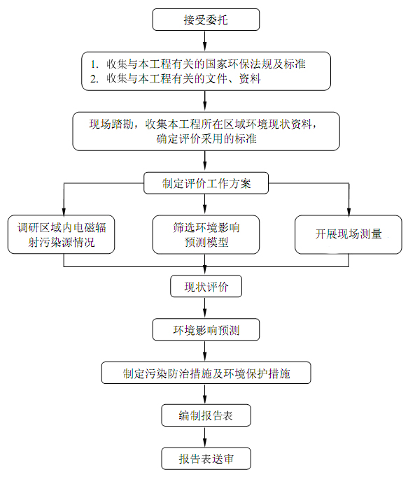
1.6.3 评价工作流程

图1-2评价工作流程图
与项目有关的原有污染情况及主要环境问题：
中国电信股份有限公司湖南分公司严格按照国家法律法规要求，建立专门的环保管理制度，委派专人负责监督执行。各期次基站建设项目均委托有相应评价资质的机构开展了环境影响评价和环保验收工作，并取得了湖南省环境保护厅的批复。
在往期监测过程中，个别存在超标现象的基站，在通过采取工程整改措施（如增加塔高、调整天线主瓣方向、降低发射功率及拆迁等）后，电磁辐射值达到国家标准限值要求。对存在投诉的基站，中国电信股份有限公司湖南分公司委托具有相应资质的机构进行现场测试，具有相应资质的机构在现场检测过程中，多次协助当地环保部门对公众开展现场科普宣传、对比测试工作，一定程度上消除了公众对基站电磁辐射的疑虑和恐慌，取得了较好社会效益。
本项目新建设移动基站975个，与本项目有关的原有污染主要是周边原有基站产生的电磁辐射。此外，本期工程大部分基站建设于商业区、工业区和道路两侧，存在一定环境背景噪声。

二、项目所在地区域自然环境、社会环境简况

2.1 自然环境概况
邵阳位于湘中偏西南，资江上游。东与衡阳市为邻，南与零陵地区和广西壮族自治区桂林地区接壤，西与怀化地区交界，北与娄底地区毗连。地处北纬25°58′～27°40′，东经109°49′～112°5 7′之间，总面积20876平方公里，占湖南省总面积的9.8%。其幅员在全省14个地州市中位列第三，居省辖8市之首。

2.1.1 地形、地貌、地质

邵阳系江南丘陵向云贵高原过渡地带，南岭山脉绵亘南境，雪峰山脉耸峙西、北，衡邵丘陵盆地展布中、东部。整个地势西南高而东北低，顺势向中、东部倾斜，呈东北向敞口的筲箕形。最高峰为城步苗族自治县东部二宝顶，海拔2021米；最低处是邵东县崇山铺乡珍龙村测水岸边，海拔仅125米，地势比降为10. 25‰。

2.1.2 气候

邵阳全境属中亚热带季风湿润气候区，光照充足，气候温和，夏少酷热，冬少严寒。受地貌多样、高低悬殊影响，气候既有东、西部的地域差异，又有山地与丘平区的垂直差异，形成一定的小气候环境和立体气候效应。境内年平均气温16. 1～17.1℃，无霜期272～304天，日照时数1347. 3～1615.3小时，降水量1218. 5～1473.5毫米；雨水大多集中在4～6月，易遇夏秋连旱。气候特点是水雨丰沛，四季分明。

2.1.3 水文

邵阳境内河川水系发育，水域面积为111.9万亩，多年平均水资源总量为168.3 亿立方米，其中河川径流量157. 44亿立方米。人均占有水资源2749立方米。水能资源理论蕴藏量144. 73万千瓦，可开发利用量68. 77万千瓦。水能资源集中分布于西南部城步、绥宁等山区县。有5公里以上的大小河流595条，分属资江、沅江、湘江与西江四大水系。资江干流两源逶迤，支派纵横，自西南向东北呈“Y”字型流贯全境，流域面积遍及市辖8县1市3区。巫水源出城步，横贯绥宁，西入沅江，为境内西南部的主要水道。水文特点是水量较多，水能资源丰富。

2.2 社会环境概况

2.2.1 社会经济结构

2016年邵阳完成地区生产总值1520.86亿元，比上年增长7.9%。其中第一产业完成增加值326.81亿元，增长3.5%，第二产业完成增加值535.35亿元，增长6.2%，第三产业完成增加值658.70亿元，增长11.5%。按常住人口计算，全市人均GDP20858元，比上年增长7.1%。三次产业结构由上年的21.6：36.6：41.8调整为21.5：35.2：43.3，三产业比重提升了1.5个百分点。非公有制经济实现增加值1025.70亿元，比上年增长8.1%，占GDP的比重为67.4%。

2.2.2 文化

邵阳地区，即宝庆旧地是梅山文化的核心地区之一。梅山文化作为一种原始渔猎文化，浸透了原始巫术的因子，是一种历史悠久、原始神秘的古老文化。梅山文化的特点是其巫术精神，巫术当然有不科学的一面，但梅山文化的优点就是它的神秘性和丰富的想象力，这一特点对启发人的思维，对文学的成长是大有裨益的，因为文学需要诡异的想象，需要对天命人生超自然的追问和思考。邵阳文化也是湖湘文化组成部分，湖湘文化的的特征是理性和尚实。邵阳近代史上杰出代表魏源、蔡锷本身就是经世致用学说的创立者和践行者。邵阳于2015年已建成邵阳市文化艺术中心，由“五馆一院一楼”构成。“五馆”即博物馆、文化馆、图书馆、美术馆、城市规划展览馆，“一院”即大剧院，“一楼”即综合楼。

三、环境质量现状监测与评价

3.1电磁环境

3.1.1监测依据及内容
根据《电磁环境控制限值》（GB8702-2014）、《辐射环境保护管理导则—电磁辐射监测仪器和方法》（HJ/T10.2-1996）制定本项目现场监测实施细则。
通过对基站的辐射污染源分析，选用宽频带的综合场强仪器对基站周围关心点的环境电磁辐射场电场强度进行测量。掌握新建基站站址周围的电磁辐射环境质量现状水平，为本项目基站设备运行时对环境产生的电磁辐射环境影响评价提供基础数据。

3.1.2 单位检测资质
湖南省职业病防治院通过湖南省技术监督局的计量认证，证书编号为2014180251S，提供的数据准确并具有法律效力。

3.1.3 测试条件及测试仪器
按照《移动通信基站电磁辐射环境监测方法》〈试行〉中的相关规定，测试时的环境条件应符合行业标准和仪器的使用环境条件，在无雨、无雪的天气条件下测试。
本项目现场监测使用NBM550型便携式电磁辐射分析仪，测量仪器经过国家计量认证部门校准合格，校准日期为2016年07月05日，有效期至2017年07月04日（校准证书见附件6）。此外还包括激光测距仪、数码照相机、GPS、温湿度计等其他辅助仪器。
表3-1 电磁辐射测试器概况
生产厂家 | 德国Narda
测量仪器 | Narda-EF0391电场探头& NBM-550电磁辐射分析仪  &NBM-550电磁辐射分析仪
仪器编号 | HP-2-008  0.01 V/m ～ 100 kV/m
频率响应 | 100kHz～3GHz
量程 | 0.20 V/m -800 V/m
检定单位 | 中国计量科学研究院
证书编号 | XDdj2016-2524
校准日期 | 2016年07月05日

3.1.4 测量布点原则及方法
（1）按照《移动通信基站电磁辐射环境监测方法》〈试行〉中的相关规定，测试时间一般选择在城市环境电磁辐射的高峰期，即8:30-19:00。每个测点连续测5次，每次测试时间不小于15s，并读取稳定状态下的最大值。若测试读数起伏较大时，适当延长测试时间。
（2）测量点位一般布设在距离发射天线50米的范围内，重点是30米以内的保护目标，测量点数量按照周围环境特征以及敏感保护目标的数量而定。一般包括天线主射方向在内设5～8个测量点，测量点位的布设原则上设在天线主瓣方向内，对于进入天线副瓣辐射影响30m范围内的建筑（环境保护目标），在监测条件允许下亦布点监测。对于发射天线架设在楼顶的基站，若楼顶为公众可活动区域，应在活动范围内布设测试点位。进行测试时，探头（天线）尖端与操作人员之间距离不少于0.5m。测试仪器探头（天线）尖端距地面（或立足点）1.7m。根据不同测试目的，可调整测试高度。
（3）对于以天线杆塔为中心半径50m范围内距天线较近、且与天线高差较小的敏感保护目标的监测一般测量点位优先布设在公众可以到达的距离天线最近处。在可能受到影响的保护目标，对同一垂线上各楼层进行监测，测量点位应位于窗口和阳台，应在墙体内侧，不宜伸出楼外。若进行室内测试，一般选取房间中央位置，点位与家用电器等设备之间距离不少于1m。
（4）进行监测时，应设法避免或尽量减少周围偶发的其他辐射源的干扰（比如接听电话等）。
（5）进行监测时，尽量选取人可达到的地点进行监测，公众无法到达处不予监测。

3.1.5 监测记录
①基站信息的记录：记录移动通信基站名称、地理位置、基站类型、天线离地高度、架设类型等参数；
②环境条件记录：记录环境温度、相对湿度、天气状况；同时记录监测开始结束时间、监测人员、测量仪器；
③监测结果记录：记录以基站发射天线为中心半径50m范围内的监测点位示意图，标注基站到和其他电磁发射源的位置，同时记录监测点位具体名称、监测数据、到基站发射天线的距离。

3.1.6电磁环境现状分析
本次环评现场监测的147个典型基站，其中9个待调试基站，抽测基站电磁环境现状和环境保护目标的电磁辐射现状监测结果详见《中国电信股份有限公司湖南分公司（邵阳）CDMA无线网十六期工程、LTE无线网六～七期工程移动通信基站项目环境影响评价监测报告》。
3.1.6.1待调试基站基站周边电磁环境现状
（1）待调试基站基站周边电磁环境现状分析
本次环评现场监测待调试基站的基站9个，各基站监测结果功率密度最大值范围在0.03～0.26μW/cm²之间，低于《电磁环境控制限值》（GB8702-2014）中规定的公众照射导出限值40μW/cm²，低于本次评价标准限值8μW/cm²，基站建设区域电磁辐射总体水平较低，满足区域电磁环境容量要求。各抽测基站周边及保护目标处电磁环境现状值最大值见表3-2。
表3-2 抽测待调试基站基站测量结果汇总表
序号 | 基站名称 | 基站类型 | 区县 | 电场强度最大值（V/m） | 功率密度最大值(μW/cm²) | 备注
 | 邵阳市大祥区百春园对面荣泰宾馆 | LTE | 大祥区 | 0.586 | 0.09 | 公众曝露控制限值功率密度：8μW/cm²
 | 邵阳市大祥区邵州路广通大酒店 | LTE | 大祥区 | 0.362 | 0.03 | 公众曝露控制限值功率密度：8μW/cm²
 | 大祥区桃花安置房 | LTE | 大祥区 | 0.596 | 0.09 | 公众曝露控制限值功率密度：8μW/cm²
 | 大祥区体育新城安置房 | LTE | 大祥区 | 0.450 | 0.05 | 公众曝露控制限值功率密度：8μW/cm²
 | 邵阳市大祥区学院路口2 | LTE | 大祥区 | 0.528 | 0.07 | 公众曝露控制限值功率密度：8μW/cm²
 | 邵阳市大祥区教育学院 | LTE | 大祥区 | 0.350 | 0.03 | 公众曝露控制限值功率密度：8μW/cm²
 | 邵阳市大祥区紫鑫大酒店 | LTE | 大祥区 | 0.832 | 0.18 | 公众曝露控制限值功率密度：8μW/cm²
 | 邵阳市邵阳县银都宾馆 | LTE | 邵阳县 | 0.988 | 0.26 | 公众曝露控制限值功率密度：8μW/cm²
 | 新邵县工业园 | LTE | 新邵县 | 0.558 | 0.08 | 公众曝露控制限值功率密度：8μW/cm²
从抽测的待调试基站基站的检测结果可以看出，基站电磁辐射本底环境满足基站建设要求。
3.1.6.2调试基站基站周边电磁环境现状
（1）调试基站基站周边电磁环境现状分析
本次环评现场监测调试基站基站138个，在正常工况下周围地面环境和保护目标处的电磁辐射功率密度最大值范围在0.01~7.45μW/cm²之间，表明本期项目的电磁辐射水平低于环境中总的公众照射限值（40μW/cm²），同时也低于项目单个系统的评价标准限值（8μW/cm²），说明本期项目基站产生的电磁辐射符合《电磁环境控制限值》（GB8702-2014）规定的电磁辐射限值要求和本次环评要求。各抽测基站周边及保护目标处电磁环境现状值最大值见表3-3。
表3-3 抽测调试基站基站测量结果汇总表
序号 | 基站名称 | 基站  类型 | 区县 | 电场强度最大值（V/m） | 功率密度最大值(μW/cm²) | 备注
1 | 邵阳市大祥区资江二桥桥头 | CDMA | 大祥区 | 1.058 | 0.29 | 评价标准限值：功率密度：40μW/cm²
2 | 邵阳市马家坟山国税局 | CDMA | 大祥区 | 0.554 | 0.09 | 评价标准限值：功率密度：40μW/cm²
3 | 邵阳市湘窖酒厂 | CDMA | 大祥区 | 0.512 | 0.07 | 评价标准限值：功率密度：40μW/cm²
4 | 邵阳市大祥区邵州车站 | LTE | 大祥区 | 0.626 | 0.10 | 评价标准限值：功率密度：40μW/cm²
5 | 邵阳市大祥区一品家具 | LTE | 大祥区 | 0.632 | 0.11 | 评价标准限值：功率密度：40μW/cm²
6 | 邵阳市北塔区医院 | LTE | 北塔区 | 0.802 | 0.17 | 评价标准限值：功率密度：40μW/cm²
7 | 邵阳市大祥区七里坪 | LTE | 大祥区 | 0.722 | 0.14 | 评价标准限值：功率密度：40μW/cm²
8 | 邵阳市大祥区新医专大门对面 | LTE | 大祥区 | 0.720 | 0.14 | 评价标准限值：功率密度：40μW/cm²
9 | 邵阳市江北电信大楼 | LTE | 北塔区 | 0.932 | 0.23 | 评价标准限值：功率密度：40μW/cm²
10 | 邵阳市北塔区汽车北站 | LTE | 北塔区 | 0.728 | 0.14 | 评价标准限值：功率密度：40μW/cm²
11 | 邵阳市大祥区邵阳学院实验楼 | LTE | 大祥区 | 0.298 | 0.02 | 评价标准限值：功率密度：40μW/cm²
12 | 邵阳县大木山建材市场 | CDMA | 邵阳县 | 0.630 | 0.11 | 评价标准限值：功率密度：40μW/cm²
13 | 邵阳县谷洲镇 | LTE | 邵阳县 | 0.402 | 0.04 | 评价标准限值：功率密度：40μW/cm²
14 | 邵阳县谷洲镇三联村 | LTE | 邵阳县 | 0.246 | 0.02 | 评价标准限值：功率密度：40μW/cm²
15 | 邵阳县谷洲镇湾塘村 | LTE | 邵阳县 | 0.440 | 0.05 | 评价标准限值：功率密度：40μW/cm²
16 | 邵阳县黄荆乡白马村 | LTE | 邵阳县 | 0.452 | 0.05 | 评价标准限值：功率密度：40μW/cm²
17 | 邵阳县黄荆乡大付村 | LTE | 邵阳县 | 0.332 | 0.03 | 评价标准限值：功率密度：40μW/cm²
18 | 邵阳县黄荆乡毛铺村 | LTE | 邵阳县 | 0.422 | 0.05 | 评价标准限值：功率密度：40μW/cm²
19 | 邵阳县黄荆乡响石村 | LTE | 邵阳县 | 0.918 | 0.22 | 评价标准限值：功率密度：40μW/cm²
20 | 邵阳县黄塘李家 | CDMA | 邵阳县 | 0.244 | 0.02 | 评价标准限值：功率密度：40μW/cm²
21 | 邵阳县金江乡陈宝村 | LTE | 邵阳县 | 0.340 | 0.03 | 评价标准限值：功率密度：40μW/cm²
22 | 邵阳县塘渡口镇红石村 | LTE | 邵阳县 | 0.334 | 0.03 | 评价标准限值：功率密度：40μW/cm²
23 | 邵阳县五峰铺镇 | LTE | 邵阳县 | 0.640 | 0.11 | 评价标准限值：功率密度：40μW/cm²
24 | 邵阳县五峰铺镇狮子岭村 | LTE | 邵阳县 | 0.404 | 0.04 | 评价标准限值：功率密度：40μW/cm²
25 | 邵阳县五峰铺镇移动2号站 | LTE | 邵阳县 | 0.300 | 0.02 | 评价标准限值：功率密度：40μW/cm²
26 | 邵阳县下花桥镇 | LTE | 邵阳县 | 0.362 | 0.03 | 评价标准限值：功率密度：40μW/cm²
27 | 邵阳市邵阳县电信大楼 | LTE | 邵阳县 | 0.820 | 0.18 | 评价标准限值：功率密度：40μW/cm²
28 | 邵阳县沿河路南段 | LTE | 邵阳县 | 0.234 | 0.01 | 评价标准限值：功率密度：40μW/cm²
29 | 邵东县黑田铺镇 | LTE | 邵东县 | 0.548 | 0.08 | 评价标准限值：功率密度：40μW/cm²
30 | 邵东县黑田铺镇观音阁村 | LTE | 邵东县 | 0.388 | 0.04 | 评价标准限值：功率密度：40μW/cm²
31 | 邵东县黑田铺镇荷花岭 | LTE | 邵东县 | 0.624 | 0.10 | 评价标准限值：功率密度：40μW/cm²
32 | 邵东县黑田铺镇双泉铺 | LTE | 邵东县 | 0.634 | 0.11 | 评价标准限值：功率密度：40μW/cm²
33 | 邵东县黑田铺镇圳玄 | LTE | 邵东县 | 0.624 | 0.10 | 评价标准限值：功率密度：40μW/cm²
34 | 邵东县九龙岭镇 | LTE | 邵东县 | 0.362 | 0.03 | 评价标准限值：功率密度：40μW/cm²
35 | 邵东县九龙岭镇槎江村 | LTE | 邵东县 | 0.522 | 0.07 | 评价标准限值：功率密度：40μW/cm²
36 | 邵东县九龙岭镇杉木村 | LTE | 邵东县 | 0.488 | 0.06 | 评价标准限值：功率密度：40μW/cm²
37 | 邵东县廉桥药材市场 | LTE | 邵东县 | 0.662 | 0.12 | 评价标准限值：功率密度：40μW/cm²
38 | 邵东县魏家桥镇 | LTE | 邵东县 | 0.578 | 0.09 | 评价标准限值：功率密度：40μW/cm²
39 | 邵东县魏家桥镇报公铺村 | LTE | 邵东县 | 0.422 | 0.05 | 评价标准限值：功率密度：40μW/cm²
40 | 邵东县仙槎桥镇 | LTE | 邵东县 | 0.832 | 0.18 | 评价标准限值：功率密度：40μW/cm²
41 | 邵东县仙槎桥镇青山村 | LTE | 邵东县 | 0.548 | 0.08 | 评价标准限值：功率密度：40μW/cm²
42 | 邵东县仙搓桥镇官桥铺农场 | LTE | 邵东县 | 0.368 | 0.04 | 评价标准限值：功率密度：40μW/cm²
43 | 邵东县长虹路与建设西路交叉口 | LTE | 邵东县 | 0.268 | 0.02 | 评价标准限值：功率密度：40μW/cm²
44 | 邵阳市邵东县电信大楼 | LTE | 邵东县 | 0.858 | 0.20 | 评价标准限值：功率密度：40μW/cm²
45 | 邵东县福鑫小区 | LTE | 邵东县 | 0.252 | 0.02 | 评价标准限值：功率密度：40μW/cm²
46 | 邵东县新铺路与锦绣路交叉口 | LTE | 邵东县 | 0.496 | 0.07 | 评价标准限值：功率密度：40μW/cm²
47 | 邵阳市邵东县振华中学 | LTE | 邵东县 | 0.652 | 0.11 | 评价标准限值：功率密度：40μW/cm²
48 | 新邵县陈家桥2 | CDMA | 新邵县 | 0.462 | 0.06 | 评价标准限值：功率密度：40μW/cm²
49 | 新邵县巨口铺镇 | LTE | 新邵县 | 0.462 | 0.06 | 评价标准限值：功率密度：40μW/cm²
50 | 新邵县巨口铺镇白云铺村 | LTE | 新邵县 | 0.398 | 0.04 | 评价标准限值：功率密度：40μW/cm²
51 | 新邵县龙溪铺镇 | LTE | 新邵县 | 0.712 | 0.13 | 评价标准限值：功率密度：40μW/cm²
52 | 新邵县龙溪铺镇麻冲 | LTE | 新邵县 | 0.468 | 0.05 | 评价标准限值：功率密度：40μW/cm²
53 | 新邵县龙溪铺镇田心村 | LTE | 新邵县 | 0.362 | 0.03 | 评价标准限值：功率密度：40μW/cm²
54 | 新邵县龙溪铺镇中源铺 | LTE | 新邵县 | 0.288 | 0.02 | 评价标准限值：功率密度：40μW/cm²
55 | 新邵县酿溪镇东源村 | CDMA | 新邵县 | 0.312 | 0.03 | 评价标准限值：功率密度：40μW/cm²
56 | 新邵县新田铺镇 | LTE | 新邵县 | 0.952 | 0.24 | 评价标准限值：功率密度：40μW/cm²
57 | 新邵县新田铺镇新光村 | LTE | 新邵县 | 0.412 | 0.05 | 评价标准限值：功率密度：40μW/cm²
58 | 新邵县新田铺镇喻家桥村 | LTE | 新邵县 | 0.432 | 0.05 | 评价标准限值：功率密度：40μW/cm²
59 | 新邵县严塘镇高桥村 | LTE | 新邵县 | 0.442 | 0.05 | 评价标准限值：功率密度：40μW/cm²
60 | 新邵县严塘镇严塘村 | CDMA | 新邵县 | 0.642 | 0.11 | 评价标准限值：功率密度：40μW/cm²
61 | 新邵县杨世 | CDMA | 新邵县 | 0.386 | 0.04 | 评价标准限值：功率密度：40μW/cm²
62 | 邵阳市新邵县大坪 | LTE | 新邵县 | 0.898 | 0.21 | 评价标准限值：功率密度：40μW/cm²
63 | 邵阳市新邵县一中对面 | LTE | 新邵县 | 0.328 | 0.03 | 评价标准限值：功率密度：40μW/cm²
64 | 隆回县石门乡云祥村 | LTE | 隆回县 | 0.470 | 0.06 | 评价标准限值：功率密度：40μW/cm²
65 | 隆回县南岳庙镇 | LTE | 隆回县 | 0.336 | 0.03 | 评价标准限值：功率密度：40μW/cm²
66 | 隆回县南岳庙镇沙子坪村 | LTE | 隆回县 | 0.330 | 0.03 | 评价标准限值：功率密度：40μW/cm²
67 | 隆回县三阁司镇烟塘村 | LTE | 隆回县 | 0.400 | 0.04 | 评价标准限值：功率密度：40μW/cm²
68 | 隆回县三阁司镇 | LTE | 隆回县 | 0.620 | 0.10 | 评价标准限值：功率密度：40μW/cm²
69 | 隆回县山界乡政府 | LTE | 隆回县 | 0.422 | 0.05 | 评价标准限值：功率密度：40μW/cm²
70 | 隆回县北山乡 | LTE | 隆回县 | 0.800 | 0.17 | 评价标准限值：功率密度：40μW/cm²
71 | 隆回县北山镇梅溪村 | LTE | 隆回县 | 0.422 | 0.05 | 评价标准限值：功率密度：40μW/cm²
72 | 隆回县雨山镇云峰村 | LTE | 隆回县 | 0.362 | 0.03 | 评价标准限值：功率密度：40μW/cm²
73 | 隆回县周旺镇斜岭村 | LTE | 隆回县 | 0.286 | 0.02 | 评价标准限值：功率密度：40μW/cm²
74 | 隆回县鸭田镇张家村 | LTE | 隆回县 | 0.340 | 0.03 | 评价标准限值：功率密度：40μW/cm²
75 | 隆回县周旺铺镇 | LTE | 隆回县 | 0.724 | 0.14 | 评价标准限值：功率密度：40μW/cm²
76 | 隆回县雨山镇五里村 | LTE | 隆回县 | 0.272 | 0.02 | 评价标准限值：功率密度：40μW/cm²
77 | 隆回县雨山镇柳桥村 | LTE | 隆回县 | 0.370 | 0.04 | 评价标准限值：功率密度：40μW/cm²
78 | 隆回县建材市场 | CDMA | 隆回县 | 5.300 | 7.45 | 评价标准限值：功率密度：40μW/cm²
79 | 隆回县红十字医院 | LTE | 隆回县 | 0.502 | 0.07 | 评价标准限值：功率密度：40μW/cm²
80 | 邵阳市隆回县汽车东站 | LTE | 隆回县 | 0.630 | 0.11 | 评价标准限值：功率密度：40μW/cm²
81 | 邵阳市隆回县电信局 | LTE | 隆回县 | 0.898 | 0.21 | 评价标准限值：功率密度：40μW/cm²
82 | 武冈市邓元泰镇黄茅村 | LTE | 武冈市 | 0.412 | 0.05 | 评价标准限值：功率密度：40μW/cm²
83 | 武冈市邓元泰镇绿洲村 | LTE | 武冈市 | 0.360 | 0.03 | 评价标准限值：功率密度：40μW/cm²
84 | 武冈市邓元泰镇山口村 | LTE | 武冈市 | 0.400 | 0.04 | 评价标准限值：功率密度：40μW/cm²
85 | 武冈市邓元泰镇山岚铺村 | LTE | 武冈市 | 0.422 | 0.05 | 评价标准限值：功率密度：40μW/cm²
86 | 武冈市水西门办事处石巷村 | LTE | 武冈市 | 0.300 | 0.02 | 评价标准限值：功率密度：40μW/cm²
87 | 武冈市迎春亭办事处大井村 | LTE | 武冈市 | 0.660 | 0.12 | 评价标准限值：功率密度：40μW/cm²
88 | 武冈市忠义小区 | CDMA | 武冈市 | 0.466 | 0.06 | 评价标准限值：功率密度：40μW/cm²
89 | 邵阳市武冈市大炮台 | LTE | 武冈市 | 0.644 | 0.11 | 评价标准限值：功率密度：40μW/cm²
90 | 武冈市展辉大厦 | LTE | 武冈市 | 0.522 | 0.07 | 评价标准限值：功率密度：40μW/cm²
91 | 邵阳市武冈市铜宝北路新广场 | LTE | 武冈市 | 0.466 | 0.06 | 评价标准限值：功率密度：40μW/cm²
92 | 洞口县花园镇对面山上 | LTE | 洞口县 | 0.700 | 0.13 | 评价标准限值：功率密度：40μW/cm²
93 | 洞口县华南村 | LTE | 洞口县 | 0.622 | 0.10 | 评价标准限值：功率密度：40μW/cm²
94 | 洞口县雷井村 | LTE | 洞口县 | 0.352 | 0.03 | 评价标准限值：功率密度：40μW/cm²
95 | 洞口县五八油库 | CDMA | 洞口县 | 0.422 | 0.05 | 评价标准限值：功率密度：40μW/cm²
96 | 洞口县岩山乡陡山村 | LTE | 洞口县 | 0.752 | 0.15 | 评价标准限值：功率密度：40μW/cm²
97 | 洞口县岩山乡清桥村 | LTE | 洞口县 | 0.522 | 0.07 | 评价标准限值：功率密度：40μW/cm²
98 | 洞口县岩山乡石人村 | LTE | 洞口县 | 0.302 | 0.02 | 评价标准限值：功率密度：40μW/cm²
99 | 洞口县又兰镇广育村 | LTE | 洞口县 | 0.352 | 0.03 | 评价标准限值：功率密度：40μW/cm²
100 | 洞口县又兰镇五中 | LTE | 洞口县 | 0.340 | 0.03 | 评价标准限值：功率密度：40μW/cm²
101 | 洞口县又兰镇正龙村 | LTE | 洞口县 | 0.440 | 0.05 | 评价标准限值：功率密度：40μW/cm²
102 | 洞口县竹市镇电信支局 | LTE | 洞口县 | 0.426 | 0.05 | 评价标准限值：功率密度：40μW/cm²
103 | 洞口县竹市镇金龙村 | LTE | 洞口县 | 0.400 | 0.04 | 评价标准限值：功率密度：40μW/cm²
104 | 洞口县博雅学校 | LTE | 洞口县 | 0.264 | 0.02 | 评价标准限值：功率密度：40μW/cm²
105 | 洞口县洞口大道西侧 | LTE | 洞口县 | 0.354 | 0.03 | 评价标准限值：功率密度：40μW/cm²
106 | 洞口县佳和建材 | LTE | 洞口县 | 0.496 | 0.07 | 评价标准限值：功率密度：40μW/cm²
107 | 邵阳市洞口县城北电信局 | LTE | 洞口县 | 4.006 | 4.26 | 评价标准限值：功率密度：40μW/cm²
108 | 邵阳市洞口县桔城路蒋兴武家 | LTE | 洞口县 | 0.834 | 0.18 | 评价标准限值：功率密度：40μW/cm²
109 | 绥宁县长铺乡杉木坳 | LTE | 绥宁县 | 0.772 | 0.16 | 评价标准限值：功率密度：40μW/cm²
110 | 绥宁县关峡乡关峡村 | LTE | 绥宁县 | 0.334 | 0.03 | 评价标准限值：功率密度：40μW/cm²
111 | 绥宁县长铺乡李家团村 | LTE | 绥宁县 | 0.340 | 0.03 | 评价标准限值：功率密度：40μW/cm²
112 | 绥宁县关峡乡江口塘电站 | LTE | 绥宁县 | 0.456 | 0.06 | 评价标准限值：功率密度：40μW/cm²
113 | 绥宁县关峡乡茶江村 | LTE | 绥宁县 | 0.332 | 0.03 | 评价标准限值：功率密度：40μW/cm²
114 | 绥宁县关峡乡珠玉桥村 | LTE | 绥宁县 | 0.468 | 0.06 | 评价标准限值：功率密度：40μW/cm²
115 | 绥宁县武阳镇肖家村 | LTE | 绥宁县 | 0.884 | 0.21 | 评价标准限值：功率密度：40μW/cm²
116 | 绥宁县李西镇大龙村 | LTE | 绥宁县 | 0.452 | 0.05 | 评价标准限值：功率密度：40μW/cm²
117 | 绥宁县李西桥镇李西桥村 | LTE | 绥宁县 | 0.364 | 0.04 | 评价标准限值：功率密度：40μW/cm²
118 | 绥宁县红岩乡盐井村 | LTE | 绥宁县 | 0.502 | 0.07 | 评价标准限值：功率密度：40μW/cm²
119 | 绥宁县百马滩大桥与工业路口 | LTE | 绥宁县 | 0.474 | 0.06 | 评价标准限值：功率密度：40μW/cm²
120 | 绥宁县长征路与大公坪路路口 | LTE | 绥宁县 | 4.828 | 6.18 | 评价标准限值：功率密度：40μW/cm²
121 | 城步县丹口镇边溪村 | LTE | 绥宁县 | 0.400 | 0.04 | 评价标准限值：功率密度：40μW/cm²
122 | 城步县丹口镇大桐坪村 | LTE | 绥宁县 | 0.510 | 0.07 | 评价标准限值：功率密度：40μW/cm²
123 | 城步县丹口镇大洲 | LTE | 绥宁县 | 0.456 | 0.06 | 评价标准限值：功率密度：40μW/cm²
124 | 城步县丹口镇黄坪村 | LTE | 绥宁县 | 0.370 | 0.04 | 评价标准限值：功率密度：40μW/cm²
125 | 城步县丹口镇坪子寨村 | LTE | 绥宁县 | 0.464 | 0.06 | 评价标准限值：功率密度：40μW/cm²
126 | 城步县丹口镇双龙村 | LTE | 绥宁县 | 0.452 | 0.05 | 评价标准限值：功率密度：40μW/cm²
127 | 城步县丹口镇仙娥村 | CDMA | 绥宁县 | 0.462 | 0.06 | 评价标准限值：功率密度：40μW/cm²
128 | 城步县儒林镇芭蕉村 | LTE | 绥宁县 | 0.254 | 0.02 | 评价标准限值：功率密度：40μW/cm²
129 | 新宁县金石镇崀山北门口 | LTE | 新宁县 | 0.622 | 0.10 | 评价标准限值：功率密度：40μW/cm²
130 | 新宁县金石镇田富村 | LTE | 新宁县 | 0.522 | 0.07 | 评价标准限值：功率密度：40μW/cm²
131 | 新宁县崀山镇大红村 | LTE | 新宁县 | 0.366 | 0.04 | 评价标准限值：功率密度：40μW/cm²
132 | 新宁县崀山镇黄背村 | LTE | 新宁县 | 0.360 | 0.03 | 评价标准限值：功率密度：40μW/cm²
133 | 新宁县崀山镇街上 | LTE | 新宁县 | 0.700 | 0.13 | 评价标准限值：功率密度：40μW/cm²
134 | 新宁县崀山镇水溪村 | LTE | 新宁县 | 0.360 | 0.03 | 评价标准限值：功率密度：40μW/cm²
135 | 新宁县崀山镇天一巷 | LTE | 新宁县 | 0.342 | 0.03 | 评价标准限值：功率密度：40μW/cm²
136 | 新宁县崀山镇窑市村 | LTE | 新宁县 | 0.640 | 0.11 | 评价标准限值：功率密度：40μW/cm²
137 | 新宁县万塘乡双石村 | LTE | 新宁县 | 0.530 | 0.07 | 评价标准限值：功率密度：40μW/cm²
138 | 新宁县万塘乡杨南村 | LTE | 新宁县 | 0.558 | 0.08 | 评价标准限值：功率密度：40μW/cm²
3.1.6.3现场抽测结果偏高基站原因分析
隆回县建材市场
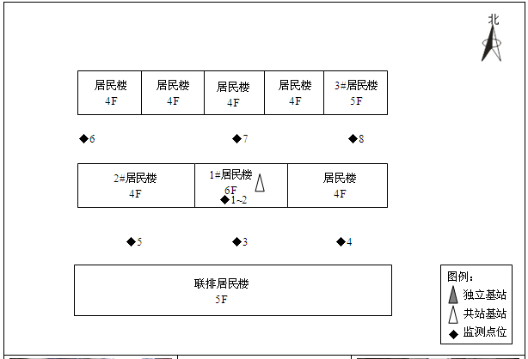

图3-1隆回县建材市场基站监测布点示意图
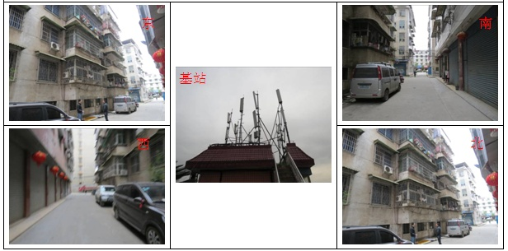

图3-2隆回县建材市场基站周边环境照片
表3-4 监测值相对较高基站原因分析
序号 | 基站 | 最大功率密度P_{d}（μW/cm²） | 基站系统/相邻或共址系统 | 测点离基站的水平、垂直距离 | 原因分析
1 | 隆回县建材市场 | 7.45 | 有 | 水平距离8米，垂直距离6米 | 有共址系统，叠加作用导致监测值增大。

3.2待调试基站基站类比分析
根据表3-2，抽测的9个待调试基站基站周围地面环境和保护目标处的电磁辐射功率密度最大值范围在0.03~0.26μW/cm²之间，均远小于环境中总的公众曝露限值40 μW/cm²，及项目单个系统的评价标准8 μW/cm²（电场强度为5.37 V/m），说明本期工程电磁环境背景良好，满足区域电磁环境容量要求。
为预测本期待调试基站基站投入运行后所产生的电磁辐射对周围环境的影响，考虑到项目本期所建设基站绝大多数为景观塔，选取了一个与本期工程待调试基站基站参数类似，并已正常运行的通信基站进行类比，类比基站与待调试基站基站基本情况见表3-5。
表3-5 典型类比基站与待调试基站基站可比性情况一览表
基站名称 | 工程类型 | 环境  特性 | 立塔  类型 | 标称功率(W) | 天线增益(dBi) | 天线离地高度(m) | 功率密度最大值Pd（μW/cm2）
邵阳市大祥区七里坪（类比基站） | LTE | 商业区 | 抱杆 | 20 | 15 | 约30 | 0.14
邵阳市大祥区百春园对面荣泰宾馆（待调试基站基站） | LTE | 商业区 | 抱杆 | 20 | 15 | 约30 | 0.09
邵阳市大祥区邵州路广通大酒店（待调试基站基站） | LTE | 商业区 | 六方塔 | 20 | 15 | 约44 | 0.03
大祥区桃花安置房（待调试基站基站） | LTE | 城郊道路 | 景观塔 | 20 | 15 | 约20 | 0.09
大祥区体育新城安置房（待调试基站基站） | LTE | 城郊道路 | 景观塔 | 20 | 15 | 约20 | 0.05
邵阳市大祥区学院路口2（待调试基站基站） | LTE | 商业区 | 三管塔 | 20 | 15 | 约27 | 0.07
邵阳市大祥区教育学院（待调试基站基站） | LTE | 教学区 | 四方塔 | 20 | 15 | 约34 | 0.03
邵阳市大祥区紫鑫大酒店（待调试基站基站） | LTE | 商业区 | 抱杆 | 20 | 15 | 约73 | 0.18
邵阳市邵阳县银都宾馆（待调试基站基站） | LTE | 商业区 | 抱杆 | 20 | 15 | 约27 | 0.26
新邵县工业园（待调试基站基站） | LTE | 城区道路 | 景观塔 | 20 | 15 | 约25 | 0.08
类比基站监测布点及现场照片见图3-9。
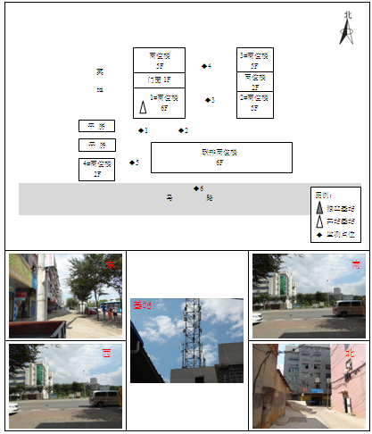
图3-9 类比基站邵阳市大祥区七里坪基站周围环境及监测点位示意图
类比基站监测数据见表3-6。
表3-6 类比基站邵阳市大祥区七里坪基站电磁辐射监测结果
点位代号 | 监测点位描述 | 测点距天线直线距离（m） | 电场强度  Emax（V/m） | 功率密度  Pd（μW/cm2）
1 | 1#商住楼西南侧 | ~48 | 0.722 | 0.14
2 | 1#商住楼东南侧 | ~54 | 0.698 | 0.13
3 | 2#商住楼西侧 | / | 0.576 | 0.09
4 | 3#商住楼西侧 | / | 0.542 | 0.08
5 | 4#商住楼东北侧 | ~55 | 0.602 | 0.10
6 | 联排商住楼南侧 | / | 0.446 | 0.05
与本期待调试基站基站类型及技术参数相比较，所选类比基站在工程类型、环境特征、技术参数等方面均具有相似性或一致性，因此类比基站和待调试基站基站在电磁辐射环境方面也具有一定的可比性，即以上所选基站作为本工程待调试基站基站电磁辐射的类比基站是合理可行的。
将监测的类比基站电磁辐射最大功率密度值与待调试基站基站的电磁环境背景值相叠加可得，本期待调试基站基站周围环境中电磁辐射的最大功率密度值为0.40μW/cm²，出现在邵阳市邵阳县银都宾馆与其它抽测待调试基站基站相比，该基站电磁辐射背景值相对较高（0.26μW/cm²），因此叠加后其类比电磁辐射功率密度值相对较高。邵阳市邵阳县银都宾基站监测布点及现场照片见图3-10。
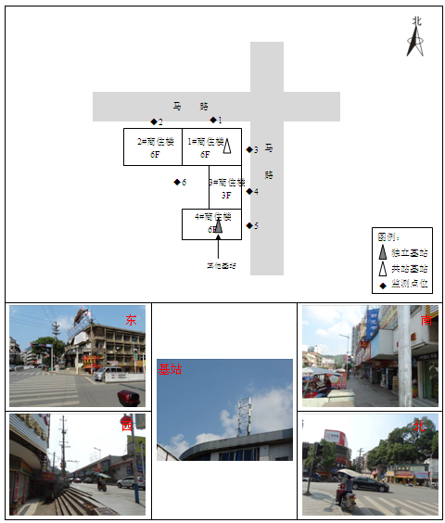
图3-10 邵阳市邵阳县银都宾基站周围环境及监测点位示意图

3.3待调试基站基站类比分析结论

根据环评抽测的邵阳市共9个代表性待调试基站基站的电磁辐射监测结果类比分析，可得到以下评价结果：待调试基站基站周围居民办公及生活场所等敏感区域环境中总的功率密度最高值（类比预测值与本底值的叠加值）为0.40 μW/cm²，电磁辐射水平低于环境中总的公众曝露限值40 μW/cm²，同时也低于项目单个系统的评价标准8 μW/cm²（电场强度为5.37V/m），即本期项目待调试基站基站运行后产生的电磁辐射符合国家规定的电磁辐射限值要求和本次环评要求。

3.4生态环境

本项目通信基站建设地点均不在省级以上自然保护区、风景名胜区、森林公园和军事禁区，建设地点大部分位于城市，少数位于农村，且大部分基站建在楼顶或道路两侧。据现场调查，基站建站区域土地已久经开垦，人为活动频繁，原生植被不复存在，只是在局部村落附近仍可见到人工栽植的樟树、松、杉等常绿阔叶树，无珍稀濒危植物物种，在建设过程中会占用小量土地，对周围植被产生轻微影响。评价区域动物一般多为适应城市或农村居民点栖息的种类，种属单调，耕作区，主要以鼠型啮类和食谷、食虫的篱园雀鸟类组成优势，没有林栖兽类，陆栖脊椎动物多为喜鹊、麻雀等以及鼠类、蛙类等小型野生动物，农村人工饲养动物为一些常见家畜家禽，如猪、牛、狗、鸡、鸭等。

评价范围及主要环境保护目标：

（1）评价范围

根据《辐射环境保护管理导则电磁辐射环境影响评价方法与标准》(HJ/T 10.3-1996)中第3.1.2款规定，电磁辐射环境影响的评价范围的确定遵循下列要求：

①发射机功率P≤100kW时，评价范围为以天线为中心，半径为0.5km的范围；

②对于有方向性的天线，按照天线辐射主瓣的半功率角内评价到 0.5km，如高层建筑的部分楼层进入天线辐射主瓣的半功率角以内时，应选择不同高度对该楼层进行室内或室外的场强测量。

③《移动通信基站电磁辐射环境监测方法》(试行)规定的监测范围是：监测点位一般布设在以发射天线为中心半径50m的范围内可能受到影响的的保护目标，根据现场环境情况可对点位进行适当调整，具体点位优先布设在公众可以到达的距离天线最近处。

根据上述规定确定本次评价范围为：以基站发射天线为中心，距离发射天线中心半径50米范围。

（2）环境保护目标

根据移动通信基站的电磁辐射特性，本项目的环境保护目标是在评价范围内的以居住、医疗卫生、文化教育、科研、行政办公等为主要功能的区域。环境保护目标为基站天线50m范围的邻近建筑物内的居民和人群。本次抽测的基站周围环境保护目标情况见表3-7。
表3-7 抽测基站周围敏感保护目标概况表
序号 | 站名 | 区县 | 天线及立塔类型 | 天线安装形式及朝向 | 周围环境特征 | 50米范围内主要保护目标
1 | 邵阳市大祥区资江二桥桥头 | 大祥区 | 抱杆 | 非上人屋面安装在屋面天线朝向：对外（部分覆盖屋面） | 居民区 | 附近常住居民
2 | 邵阳市马家坟山国税局 | 大祥区 | 抱杆 | 非上人屋面安装在屋面天线朝向：对外（部分覆盖屋面） | 商住区 | 居民楼、酒店、办公楼
3 | 邵阳市湘窖酒厂 | 大祥区 | 景观塔 | 落地架塔安装 | 厂区 | 厂内工作人员
4 | 邵阳市大祥区百春园对面荣泰宾馆 | 大祥区 | 抱杆 | 非上人屋面安装在屋面天线朝向：对外（部分覆盖屋面） | 商业区 | 附近常住商户及经常出入人员
5 | 邵阳市大祥区邵州路广通大酒店 | 大祥区 | 六方塔 | 非上人屋面安装在屋面天线朝向：对外（部分覆盖屋面） | 商业区 | 附近常住商户及经常出入人员
6 | 邵阳市大祥区邵州车站 | 大祥区 | 抱杆 | 非上人屋面安装在屋面天线朝向：对外 | 商业区 | 附近常住商户及经常出入人员
7 | 大祥区桃花安置房 | 大祥区 | 景观塔 | 落地架塔安装 | 城郊道路 | 50m范围无固定敏感保护目标
8 | 大祥区体育新城安置房 | 大祥区 | 景观塔 | 落地架塔安装 | 城区道路 | 附近常住居民
9 | 邵阳市大祥区学院路口2 | 大祥区 | 三管塔 | 非上人屋面安装在屋面天线朝向：对外（部分覆盖屋面） | 商业区 | 附近常住商户及经常出入人员
10 | 邵阳市大祥区一品家具 | 大祥区 | 抱杆 | 非上人屋面安装在屋面天线朝向：对外（部分覆盖屋面） | 商业区 | 附近常住商户及经常出入人员
11 | 邵阳市北塔区医院 | 北塔区 | 抱杆 | 非上人屋面安装在屋面天线朝向：对外（部分覆盖屋面） | 医疗区 | 医院工作人员、病人及经常出入人员
12 | 邵阳市大祥区七里坪 | 大祥区 | 抱杆 | 非上人屋面安装在屋面天线朝向：对外（部分覆盖屋面） | 商业区 | 附近常住商户及经常出入人员
13 | 邵阳市大祥区新医专大门对面 | 大祥区 | 六方塔 | 非上人屋面安装在屋面天线朝向：对外（部分覆盖屋面） | 商业区 | 附近常住商户及经常出入人员
14 | 邵阳市江北电信大楼 | 北塔区 | 抱杆 | 非上人屋面安装在屋面天线朝向：对外 | 办公区 | 工作人员及经常出入人员
15 | 邵阳市大祥区教育学院 | 大祥区 | 四方塔 | 非上人屋面安装在屋面天线朝向：对外（不覆盖屋面） | 教学区 | 学生、工作人员及附近居民
16 | 邵阳市北塔区汽车北站 | 北塔县 | 景观塔 | 落地架塔安装 | 城区道路 | 附近常住居民
17 | 邵阳市大祥区紫鑫大酒店 | 大祥县 | 抱杆 | 非上人屋面安装在屋面天线朝向：对外 | 商业区 | 附近常住商户及经常出入人员
18 | 邵阳市大祥区邵阳学院实验楼 | 大祥县 | 抱杆 | 非上人屋面安装在屋面天线朝向：对外（部分覆盖屋面） | 教学区 | 学生、工作人员及经常出入居民
19 | 邵阳县大木山建材市场 | 邵阳县 | 抱杆 | 非上人屋面安装在屋面天线朝向：对外（部分覆盖屋面） | 商业区 | 附近常住商户及经常出入人员
20 | 邵阳县谷洲镇 | 邵阳县 | 四方塔 | 落地架塔安装 | 民房区 | 附近常住居民
21 | 邵阳县谷洲镇三联村 | 邵阳县 | 四方塔 | 落地架塔安装 | 山区 | 50m范围无固定敏感保护目标
22 | 邵阳县谷洲镇湾塘村 | 邵阳县 | 拉线塔 | 落地架塔安装 | 山区 | 50m范围无固定敏感保护目标
23 | 邵阳县黄荆乡白马村 | 邵阳县 | 四方塔 | 落地架塔安装 | 农村地区 | 附近常住居民
24 | 邵阳县黄荆乡大付村 | 邵阳县 | 四方塔 | 落地架塔安装 | 农村地区 | 50m范围无固定敏感保护目标
25 | 邵阳县黄荆乡毛铺村 | 邵阳县 | 四方塔 | 落地架塔安装 | 农村地区 | 附近常住居民
26 | 邵阳县黄荆乡响石村 | 邵阳县 | 四方塔 | 落地架塔安装 | 农村地区 | 附近常住居民及学生、工作人员
27 | 邵阳县黄塘李家 | 邵阳县 | 四方塔 | 落地架塔安装 | 山区 | 50m范围无固定敏感保护目标
28 | 邵阳县金江乡陈宝村 | 邵阳县 | 四方塔 | 落地架塔安装 | 山区 | 50m范围无固定敏感保护目标
29 | 邵阳县塘渡口镇红石村 | 邵阳县 | 四方塔 | 落地架塔安装 | 山区 | 附件常住居民
30 | 邵阳县五峰铺镇 | 邵阳县 | 四方塔 | 落地架塔安装 | 居民楼 | 附件常住居民
31 | 邵阳县五峰铺镇狮子岭村 | 邵阳县 | 六方塔 | 机房屋面 | 山区 | 50m范围无固定敏感保护目标
32 | 邵阳县五峰铺镇移动2号站 | 邵阳县 | 四方塔 | 落地架塔安装 | 山区 | 50m范围无固定敏感保护目标
33 | 邵阳县下花桥镇 | 邵阳县 | 四方塔 | 落地架塔安装 | 山区 | 50m范围无固定敏感保护目标
34 | 邵阳市邵阳县电信大楼 | 邵阳县 | 四方塔 | 非上人屋面安装在屋面天线朝向：对外 | 办公区 | 工作人员及经常出入人员
35 | 邵阳县沿河路南段 | 邵阳县 | 美化天线 | 非上人屋面安装在屋面 | 居民区 | 附近常住居民
36 | 邵阳市邵阳县银都宾馆 | 邵阳县 | 抱杆 | 非上人屋面安装在屋面天线朝向：对外（部分覆盖屋面） | 商业区 | 附近常住商户及经常出入人员
37 | 邵东县黑田铺镇 | 邵东县 | 四方塔 | 非上人屋面安装在屋面天线朝向：对外 | 商业区 | 附近常住商户及经常出入人员
38 | 邵东县黑田铺镇观音阁村 | 邵东县 | 四方塔 | 落地架塔安装 | 山区 | 50m范围无固定敏感保护目标
39 | 邵东县黑田铺镇荷花岭 | 邵东县 | 四方塔 | 机房屋面 | 山区 | 50m范围无固定敏感保护目标
40 | 邵东县黑田铺镇双泉铺 | 邵东县 | 四方塔 | 落地架塔安装 | 农村地区 | 附近常住居民
41 | 邵东县黑田铺镇圳玄 | 邵东县 | 六方塔 | 机房屋面 | 山区 | 50m范围无固定敏感保护目标
42 | 邵东县九龙岭镇 | 邵东县 | 四方塔 | 落地架塔安装 | 山区 | 50m范围无固定敏感保护目标
43 | 邵东县九龙岭镇槎江村 | 邵东县 | 四方塔 | 落地架塔安装 | 山区 | 50m范围无固定敏感保护目标
44 | 邵东县九龙岭镇杉木村 | 邵东县 | 四方塔 | 落地架塔安装 | 山区 | 50m范围无固定敏感保护目标
45 | 邵东县廉桥药材市场 | 邵东县 | 四方塔 | 机房屋面 | 山区 | 50m范围无固定敏感保护目标
46 | 邵东县魏家桥镇 | 邵东县 | 四方塔 | 落地架塔安装 | 商业区 | 附近常住商户及经常出入人员
47 | 邵东县魏家桥镇报公铺村 | 邵东县 | 四方塔 | 落地架塔安装 | 山区 | 50m范围无固定敏感保护目标
48 | 邵东县仙槎桥镇 | 邵东县 | 四方塔 | 落地架塔安装 | 商业区 | 附近常住商户及经常出入人员
49 | 邵东县仙槎桥镇青山村 | 邵东县 | 四方塔 | 机房屋面 | 山区 | 50m范围无固定敏感保护目标
50 | 邵东县仙搓桥镇官桥铺农场 | 邵东县 | 四方塔 | 落地架塔安装 | 山区 | 50m范围无固定敏感保护目标
51 | 邵东县长虹路与建设西路交叉口 | 邵东县 | 景观塔 | 落地架塔安装 | 城区道路 | 附近常住居民及商户
52 | 邵阳市邵东县电信大楼 | 邵东县 | 抱杆 | 上人屋面安装在屋面天线朝向：对外（部分覆盖屋面） | 办公区 | 工作人员及经常出入人员
53 | 邵东县福鑫小区 | 邵东县 | 景观塔 | 落地架塔安装 | 城区道路 | 附近常住居民
54 | 邵东县新铺路与锦绣路交叉口 | 邵东县 | 六方塔 | 非上人屋面安装在屋面天线朝向：对外（部分覆盖屋面天台） | 商业区 | 附近常住商户及经常出入人员
55 | 邵阳市邵东县振华中学 | 邵东县 | 三管塔 | 非上人屋面安装在屋面天线朝向：对外（部分覆盖屋面） | 居民区 | 附近常住居民
56 | 新邵县陈家桥2 | 新邵县 | 四方塔 | 落地架塔安装 | 山区 | 50m范围无固定敏感保护目标
57 | 新邵县巨口铺镇 | 新邵县 | 四方塔 | 落地架塔安装 | 山区 | 50m范围无固定敏感保护目标
58 | 新邵县巨口铺镇白云铺村 | 新邵县 | 六方塔 | 机房屋面 | 山区 | 50m范围无固定敏感保护目标
59 | 新邵县龙溪铺镇 | 新邵县 | 四方塔 | 非上人屋面安装在屋面天线朝向：对外 | 商业区 | 附近常住商户及经常出入人员
60 | 新邵县龙溪铺镇麻冲 | 新邵县 | 六方塔 | 机房屋面 | 山区 | 50m范围无固定敏感保护目标
61 | 新邵县龙溪铺镇田心村 | 新邵县 | 四方塔 | 落地架塔安装 | 山区 | 50m范围无固定敏感保护目标
62 | 新邵县龙溪铺镇中源铺 | 新邵县 | 四方塔 | 落地架塔安装 | 山区 | 50m范围无固定敏感保护目标
63 | 新邵县酿溪镇东源村 | 新邵县 | 拉线塔 | 机房屋面 | 山区 | 50m范围无固定敏感保护目标
64 | 新邵县新田铺镇 | 新邵县 | 四方塔 | 非上人屋面安装在屋面天线朝向：对外 | 商业区 | 附近常住商户及经常出入人员
65 | 新邵县新田铺镇新光村 | 新邵县 | 四方塔 | 落地架塔安装 | 山区 | 50m范围无固定敏感保护目标
66 | 新邵县新田铺镇喻家桥村 | 新邵县 | 四方塔 | 落地架塔安装 | 农村地区 | 50m范围无固定敏感保护目标
67 | 新邵县严塘镇高桥村 | 新邵县 | 四方塔 | 落地架塔安装 | 山区 | 50m范围无固定敏感保护目标
68 | 新邵县严塘镇严塘村 | 新邵县 | 四方塔 | 非上人屋面安装在屋面天线朝向：对外 | 商业区 | 附近常住商户及经常出入人员
69 | 新邵县杨世 | 新邵县 | 六方塔 | 机房屋面 | 山区 | 50m范围无固定敏感保护目标
70 | 邵阳市新邵县大坪 | 新邵县 | 六方塔 | 非上人屋面安装在屋面天线朝向：对外 | 办公区 | 工作人员及经常出入人员
71 | 新邵县工业园 | 新邵县 | 景观塔 | 落地架塔安装 | 城区道路 | 附近常住居民
72 | 邵阳市新邵县一中对面 | 新邵县 | 抱杆 | 非上人屋面安装在屋面天线朝向：对外（部分覆盖屋面天台） | 教学区 | 学生及工作人员
73 | 隆回县石门乡云祥村 | 隆回县 | 四方塔 | 落地架塔安装 | 山区 | 50m范围无固定敏感保护目标
74 | 隆回县南岳庙镇 | 隆回县 | 四方塔 | 落地架塔安装 | 商业区 | 附近常住商户及经常出入人员
75 | 隆回县南岳庙镇沙子坪村 | 隆回县 | 四方塔 | 落地架塔安装 | 山区 | 50m范围无固定敏感保护目标
76 | 隆回县三阁司镇烟塘村 | 隆回县 | 四方塔 | 落地架塔安装 | 山区 | 50m范围无固定敏感保护目标
77 | 隆回县三阁司镇 | 隆回县 | 四方塔 | 落地架塔安装 | 农村地区 | 附近常住居民
78 | 隆回县山界乡政府 | 隆回县 | 四方塔 | 落地架塔安装 | 山区 | 50m范围无固定敏感保护目标
79 | 隆回县北山乡 | 隆回县 | 四方塔 | 落地架塔安装 | 农村地区 | 附近常住居民
80 | 隆回县北山镇梅溪村 | 隆回县 | 四方塔 | 落地架塔安装 | 山区 | 50m范围无固定敏感保护目标
81 | 隆回县雨山镇云峰村 | 隆回县 | 四方塔 | 落地架塔安装 | 山区 | 50m范围无固定敏感保护目标
82 | 隆回县周旺镇斜岭村 | 隆回县 | 四方塔 | 落地架塔安装 | 山区 | 50m范围无固定敏感保护目标
83 | 隆回县鸭田镇张家村 | 隆回县 | 四方塔 | 落地架塔安装 | 山区 | 50m范围无固定敏感保护目标
84 | 隆回县周旺铺镇 | 隆回县 | 四方塔 | 落地架塔安装 | 农村地区 | 附近常住居民
85 | 隆回县雨山镇五里村 | 隆回县 | 四方塔 | 落地架塔安装 | 山区 | 50m范围无固定敏感保护目标
86 | 隆回县雨山镇柳桥村 | 隆回县 | 四方塔 | 机房屋面 | 山区 | 50m范围无固定敏感保护目标
87 | 隆回县建材市场 | 隆回县 | 抱杆 | 上人屋面安装在屋面天线朝向：对外（部分覆盖屋面天台） | 居民区 | 附近常住居民
88 | 隆回县红十字医院 | 隆回县 | 美化天线 | 非上人屋面安装在屋面 | 商业区 | 附近常住商户及经常出入人员
89 | 邵阳市隆回县汽车东站 | 隆回县 | 抱杆 | 非上人屋面安装在屋面天线朝向：对外（部分覆盖屋面天台） | 商业区 | 附近常住商户及经常出入人员
90 | 邵阳市隆回县电信局 | 隆回县 | 抱杆 | 上人屋面安装在屋面天线朝向：对外（部分覆盖屋面天台） | 办公区 | 工作人员及经常出入人员
91 | 武冈市邓元泰镇黄茅村 | 武冈市 | 四方塔 | 机房屋面 | 山区 | 50m范围无固定敏感保护目标
92 | 武冈市邓元泰镇绿洲村 | 武冈市 | 四方塔 | 落地架塔安装 | 山区 | 50m范围无固定敏感保护目标
93 | 武冈市邓元泰镇山口村 | 武冈市 | 四方塔 | 机房屋面 | 山区 | 50m范围无固定敏感保护目标
94 | 武冈市邓元泰镇山岚铺村 | 武冈市 | 四方塔 | 落地架塔安装 | 山区 | 50m范围无固定敏感保护目标
95 | 武冈市水西门办事处石巷村 | 武冈市 | 四方塔 | 落地架塔安装 | 山区 | 50m范围无固定敏感保护目标
96 | 武冈市迎春亭办事处大井村 | 武冈市 | 四方塔 | 机房屋面 | 山区 | 50m范围无固定敏感保护目标
97 | 武冈市忠义小区 | 武冈市 | 抱杆 | 非上人屋面安装在屋面天线朝向：对外（部分覆盖屋面天台） | 商业区 | 附近常住商户及经常出入人员
98 | 邵阳市武冈市大炮台 | 武冈市 | 抱杆 | 上人屋面安装在屋面天线朝向：对外（部分覆盖屋面天台） | 办公区 | 工作人员及经常出入人员
99 | 武冈市展辉大厦 | 武冈市 | 景观塔 | 落地架塔安装 | 居民区 | 附近常住居民
100 | 邵阳市武冈市铜宝北路新广场 | 武冈市 | 抱杆 | 非上人屋面安装在屋面天线朝向：对外（部分覆盖屋面天台） | 商业区 | 附近常住商户及经常出入人员
101 | 洞口县花园镇对面山上 | 洞口县 | 四方塔 | 落地架塔安装 | 山区 | 50m范围无固定敏感保护目标
102 | 洞口县华南村 | 洞口县 | 六方塔 | 机房屋面 | 山区 | 50m范围无固定敏感保护目标
103 | 洞口县雷井村 | 洞口县 | 四方塔 | 落地架塔安装 | 农村地区 | 附近常住居民
104 | 洞口县五八油库 | 洞口县 | 三管塔 | 落地架塔安装 | 农村地区 | 50m范围无固定敏感保护目标
105 | 洞口县岩山乡陡山村 | 洞口县 | 三管塔 | 机房屋面 | 农村地区 | 附近常住居民
106 | 洞口县岩山乡清桥村 | 洞口县 | 四方塔 | 落地架塔安装 | 农村地区 | 附近常住居民
107 | 洞口县岩山乡石人村 | 洞口县 | 六方塔 | 机房屋面 | 山区 | 50m范围无固定敏感保护目标
108 | 洞口县又兰镇广育村 | 洞口县 | 六方塔 | 机房屋面 | 山区 | 50m范围无固定敏感保护目标
109 | 洞口县又兰镇五中 | 洞口县 | 四方塔 | 落地架塔安装 | 农村地区 | 附近常住居民
110 | 洞口县又兰镇正龙村 | 洞口县 | 四方塔 | 落地架塔安装 | 农村地区 | 附近常住居民
111 | 洞口县竹市镇电信支局 | 洞口县 | 六方塔 | 非上人屋面安装在屋面天线朝向：对外 | 居民区 | 附近常住居民
112 | 洞口县竹市镇金龙村 | 洞口县 | 四方塔 | 落地架塔安装 | 农村地区 | 附近常住居民
113 | 洞口县博雅学校 | 洞口县 | 抱杆 | 非上人屋面安装在屋面天线朝向：对外（部分覆盖屋面天台） | 教学区 | 学生及工作人员
114 | 洞口县洞口大道西侧 | 洞口县 | 景观塔 | 落地架塔安装 | 城郊道路 | 50m范围无固定敏感保护目标
115 | 洞口县佳和建材 | 洞口县 | 六方塔 | 非上人屋面安装在屋面天线朝向：对外 | 厂区 | 附近常住居民、工作人员及经常出入人员
116 | 邵阳市洞口县城北电信局 | 洞口县 | 六方塔 | 上人屋面安装在屋面天线朝向：对外（部分覆盖屋面天台） | 办公区 | 工作人员及经常出入人员
117 | 邵阳市洞口县桔城路蒋兴武家 | 洞口县 | 抱杆 | 非上人屋面安装在屋面天线朝向：对外（部分覆盖屋面天台） | 商业区 | 附近常住商户及经常出入人员
118 | 绥宁县长铺乡杉木坳 | 绥宁县 | 四方塔 | 机房屋面 | 山区 | 50m范围无固定敏感保护目标
119 | 绥宁县关峡乡关峡村 | 绥宁县 | 四方塔 | 落地架塔安装 | 农村地区 | 附近常住居民
120 | 绥宁县长铺乡李家团村 | 绥宁县 | 六方塔 | 机房屋面 | 山区 | 50m范围无固定敏感保护目标
121 | 绥宁县关峡乡江口塘电站 | 绥宁县 | 四方塔 | 落地架塔安装 | 山区 | 50m范围无固定敏感保护目标
122 | 绥宁县关峡乡茶江村 | 绥宁县 | 四方塔 | 落地架塔安装 | 山区 | 50m范围无固定敏感保护目标
123 | 绥宁县关峡乡珠玉桥村 | 绥宁县 | 四方塔 | 落地架塔安装 | 山区 | 50m范围无固定敏感保护目标
124 | 绥宁县武阳镇肖家村 | 绥宁县 | 四方塔 | 落地架塔安装 | 农村地区 | 附近常住居民
125 | 绥宁县李西镇大龙村 | 绥宁县 | 四方塔 | 落地架塔安装 | 山区 | 50m范围无固定敏感保护目标
126 | 绥宁县李西桥镇李西桥村 | 绥宁县 | 四方塔 | 落地架塔安装 | 农村地区 | 附近常住居民
127 | 绥宁县红岩乡盐井村 | 绥宁县 | 六方塔 | 机房屋面 | 山区 | 50m范围无固定敏感保护目标
128 | 绥宁县百马滩大桥与工业路口 | 绥宁县 | 抱杆 | 非上人屋面安装在屋面天线朝向：对外（部分覆盖屋面天台） | 厂区 | 工作人员及附近常住居民
129 | 绥宁县长征路与大公坪路路口 | 绥宁县 | 抱杆 | 落地架塔安装 | 农村地区 | 附近常住居民
130 | 城步县丹口镇边溪村 | 城步县 | 四方塔 | 机房屋面 | 山区 | 50m范围无固定敏感保护目标
131 | 城步县丹口镇大桐坪村 | 城步县 | 四方塔 | 机房屋面 | 农村地区 | 附近常住居民
132 | 城步县丹口镇大洲 | 城步县 | 四方塔 | 落地架塔安装 | 山区 | 50m范围无固定敏感保护目标
133 | 城步县丹口镇黄坪村 | 城步县 | 六方塔 | 落地架塔安装 | 山区 | 50m范围无固定敏感保护目标
134 | 城步县丹口镇坪子寨村 | 城步县 | 四方塔 | 落地架塔安装 | 山区 | 50m范围无固定敏感保护目标
135 | 城步县丹口镇双龙村 | 城步县 | 四方塔 | 落地架塔安装 | 山区 | 50m范围无固定敏感保护目标
136 | 城步县丹口镇仙娥村 | 城步县 | 四方塔 | 落地架塔安装 | 山区 | 50m范围无固定敏感保护目标
137 | 城步县儒林镇芭蕉村 | 城步县 | 六方塔 | 机房屋面 | 山区 | 50m范围无固定敏感保护目标
138 | 新宁县金石镇崀山北门口 | 新宁县 | 四方塔 | 落地架塔安装 | 山区 | 50m范围无固定敏感保护目标
139 | 新宁县金石镇田富村 | 新宁县 | 拉线塔 | 落地架塔安装 | 山区 | 50m范围无固定敏感保护目标
140 | 新宁县崀山镇大红村 | 新宁县 | 四方塔 | 落地架塔安装 | 山区 | 50m范围无固定敏感保护目标
141 | 新宁县崀山镇黄背村 | 新宁县 | 四方塔 | 落地架塔安装 | 山区 | 50m范围无固定敏感保护目标
142 | 新宁县崀山镇街上 | 新宁县 | 抱杆 | 非上人屋面安装在屋面天线朝向：对外（部分覆盖屋面天台） | 居民区 | 附近常住居民
143 | 新宁县崀山镇水溪村 | 新宁县 | 四方塔 | 落地架塔安装 | 山区 | 50m范围无固定敏感保护目标
144 | 新宁县崀山镇天一巷 | 新宁县 | 四方塔 | 落地架塔安装 | 山区 | 50m范围无固定敏感保护目标
145 | 新宁县崀山镇窑市村 | 新宁县 | 四方塔 | 落地架塔安装 | 山区 | 50m范围无固定敏感保护目标
146 | 新宁县万塘乡双石村 | 新宁县 | 四方塔 | 落地架塔安装 | 山区 | 50m范围无固定敏感保护目标
147 | 新宁县万塘乡杨南村 | 新宁县 | 四方塔 | 落地架塔安装 | 山区 | 50m范围无固定敏感保护目标
注：(1)“上人屋面”：指公众人员可到达的屋面；“非上人屋面”：指特殊人员及管理人员可以到达的屋面或不可到达的屋面。
(2)主要保护目标：50米范围，详见监测报告示意图。

四、评价适用标准
环  境  质  量  标  准 | 1.电磁辐射  《电磁环境控制限值》(GB8702-2014)中规定，在30~3000(MHz)频率范围内，对公众曝露控制限值为电磁辐射源在接受点产生的功率密度小于0.4W/m²(40 μW/cm²)，如下表4-1所示：  表4-1 公众曝露控制限值  2. 声环境  根据《声环境质量标准》（GB3096－2008），本次评价位于居民住宅、医疗卫生、文化教育、科研设计、行政办公、农村居住区的基站执行1类标准；位于商业金融、集市贸易为主要功能，或者居住、商业、工业混杂区的基站执行2类标准；位于工业生产、仓储物流为主要功能区域的基站执行3类标准；位于高速公路、一级公路、二级公路、城市快速路、城市主干路、城市次干路、城市轨道交通（地面段）、内河航道两侧区域执行4a类标准，铁路干线两侧区域的基站执行4b类标准。  本项目无位于康复疗养区等特别需要安静区域的基站。
  频率范围(MHz) | 电场强度(V/m) | 功率密度(μW/cm²)
  30-3000 | 12 | 40
污  染  物  排  放  标  准 | 1. 噪声  施工期：  执行《建筑施工场界环境噪声排放标准》（GB12523-2011）  表4-2 建筑施工场界环境噪声排放限值单位：dB(A)  运行期：  空调设备执行《社会生活环境噪声排放标准》（GB22337－2008）：室内机噪音小于45dB（A）、室外机噪音小于55dB（A）。  2.固体废物标准  本项目备用电源使用的蓄电池报废后属危险废物，执行《废铅酸蓄电池处理污染控制技术规范》(HJ 519-2009)。  项目中的基站设备（主控板及射频模块）、空调等设备，对这类设备报废时应执行《废弃电器电子产品处理污染控制技术规范》（HJ 527-2010）。
  昼间 | 夜间
  70 | 55
电  磁  辐  射  评  价  标  准 | 1、公众总的受照射剂量  根据《电磁辐射环境影响评价方法与标准》(HJ/T10.3-1996)中的规定：公众总的受照射剂量限值不应大于国家标准《电磁环境控制限值》（GB8702-2014）的要求。  2、单个项目的影响  根据《电磁辐射环境影响评价方法与标准》(HJ/T10.3-1996)中的规定：为使公众受到总照射剂量小于GB8702—2014的规定值，对单个项目的影响必须限制在GB8702-2014限值的若干分之一。在评价时，对于由国家环境保护部负责审批的大型项目可取GB8702-2014中场强限值的1/，或功率密度限值的1/2。其他项目则取场强限值的1/，或功率密度限值的1/5作为管理目标值。  因此，本项目环境影响评价取GB8702-2014中功率密度限值的1/5（即8μW/cm²）作为项目管理目标值。如下表4-3所示：  表4-3项目管理目标值
  适用对象 | 频率(MHz) | 电场强度  (V/m) | 功率密度  (μW/cm²) | 标准来源
  单个项目 | 30-3000 | 5.37 | 8 | GB8702-2014，  HJ/T10.3-1996
总  量  控  制  指  标 | 无。

五、建设项目工程分析

5.1 基站组成
基站是移动通信系统中与无线蜂窝网络关系最直接的基本组成部分。在整个移动网络中基站主要起中继作用。基站与基站之间采用无线信道连接，负责无线发送、接收和无线资源管理。而主基站与移动交换中心(MSC)之间常采用有线信道连接，实现移动用户之间或移动用户与固定用户之间的通信连接。移动通信基站一般由基站机房、基站设备、传输设备、动力设备、馈线、天线和天线支架等设备组成。基站设备主要由基站控制器件、收发信机（TRX）及其他辅助设备。
机房室内设备包括基站控制器、收发信机、功率放大器、耦合器、合路器、双工器主设备，馈线、跳线等信号收发设备、以及电源柜和蓄电池、走线架和避雷器等辅助设备。一般机房内基站设备布置详见图5-1。
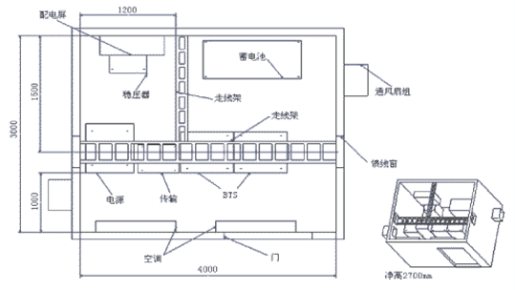
图5-1 基站机房设备组成
本项目的基站天线类型全部采用定向天线，极化方式为双极化，一般城区基站多采用楼顶抱杆、拉线塔和美化天线等架设方式，天线挂高一般城区保持在20米。农村站一般多采用地面管塔、角钢塔等架设方式，基站一般保持在40-50米左右。基站技术参数的统计汇总结果见表5-1、表5-2。
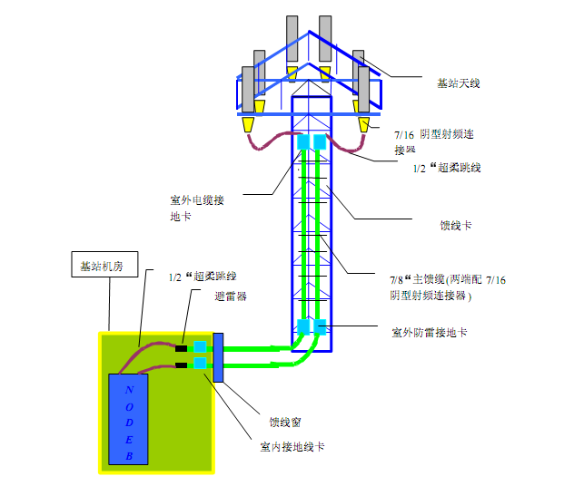
图5-2 基站机房外设备组成

表5-1 CDMA网基站主要技术参数汇总表
基站类型 | 天线高度(m) | 增益  (dBi) | 天线俯角  (º) | 垂向半功率角(º) | 水平半功率角(º) | 标称功率 (W)
定向站 | 3～100 | 15 | 5~8 | 15 | 65/90 | 20

表5-2 FDD-LTE网基站主要技术参数汇总表
基站类型 | 天线高度(m) | 增益  (dBi) | 天线俯角  (º) | 垂向半功率角(º) | 水平半功率角(º) | 标称功率(W)
定向站 | 4～58 | 15 | 3~8 | 15 | 65 | 20

表5-3 TD/ FDD -LTE网基站主要技术参数汇总表
基站类型 | 天线高度(m) | 增益  (dBi) | 天线俯角  (º) | 垂向半功率角(º) | 水平半功率角(º) | 标称功率(W)
定向站 | 14～36 | 15 | 3~8 | 15 | 65 | 20

表5-4CDMA/ FDD -LTE网基站主要技术参数汇总表
基站类型 | 天线高度(m) | 增益  (dBi) | 天线俯角  (º) | 垂向半功率角(º) | 水平半功率角(º) | 标称功率(W)
定向站 | 4～110 | 15 | 3~8 | 15 | 65 | 20

5.2基本工作原理
移动通信是通过电磁波的传播来实现的，而电磁波传播方式和频率有很大的关系，不同波长的电磁波其传播方式也不同。
移动通信采用直射波辐射的方式传播，其特点为：天线高度远大于工作波长；通信距离通常在视线距离之内；由于存在多径传播现象，造成直射波和反射波互相干扰，引起接收点场强起伏变化并随距离呈波动变化；直射波辐射传播方式与天波辐射相比更为稳定。
双低噪模块
收发信
控制单元
收信原理:
发信原理:
收发信
控制单元
宽带/窄带
合路器
定向
耦合器
中功率
双工器
说明：
1、双低噪模块包括2个带通滤波器：2个低噪声放大器和双路双离器。作用是将一对天线输入信号经滤波和噪放后分成两路信号分配至相应的收发信控制单元；
2、宽带/窄带合路能包括集成混合耗合器，负载，发射带通滤波器，它将两路、多路输出信号合成一路输出；
3、定向藕合器将两路输入信号混合后在—根天线上发射；
4、中功率双工器将—路发射信号主路射信号以节约天线馈线。
图5-3基站工作原理框图

5.2.1 CDMA技术原理
CDMA是码分多址（Code Division Multiple Access）的英文缩写，它是在数字技术的分支--扩频通信技术上发展起来的一种崭新而成熟的无线通信技术。CDMA技术的原理是基于扩频技术，即将需传送的具有一定信号带宽的信息数据，用一个带宽远大于信号带宽的高速伪随机码进行调制，使原数据信号的带宽被扩展，再经载波调制并发送出去。接收端使用完全相同的伪随机码，与接收的带宽信号作相关处理，把宽带信号换成原信息数据的窄带信号即解扩，以实现信息通信。
CDMA是以分组的形式广播您的通话的，它所有通话均在同一信道上传递，它通过指定给各个对话的特殊代码来区分每个对话。即CDMA是不同的移动台占用同一频率,每一移动台被分配一个独特的随机的码序列。当您使用CDMA 电话时，它实际上接收了在您所使用的网络上传输的所有电话，但只有那些带有您的特殊代码的通话才会被从分组的数据状态重新转换为语音。CDMA以13Kbps的速率传输语音，以9600bps的速率传输数据，但它提供的通话质量比TDMA和GSM两种数字协议更加清晰，而且通话容量是模拟电话的20倍。

5.2.2 LTE技术原理
LTE系统采用了LTE FDD频分双工、LTE TDD时分双工、多址接入技术、多天线技术、信道编码、自适应链路调制、干扰协调等多项关键技术，具有物理层帧结构、资源分配方式、控制信道和同步方式实现的主要特点。电信4G工程基站为LTE FDD系统，其关键技术简述如下：
（1）FDD频分双工技术
FDD模式的特点实在分离（上下行频率间隔190MHz）的两个对称频率信道上，系统进行接收和传送，用保护频段来分离接收和传送信道。
在FDD帧结构中（见图5-4），每一个无线帧长度为10ms，由20个时隙构成，每一个时隙长度为0.5ms。对于FDD，在每一个10ms中，有10个时隙可以用于下行传输，并且用10个时隙可以用于上行传输。上下行传输在频域上进行分开，时间上同步。

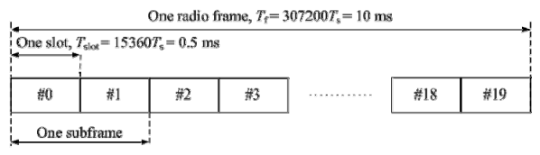
图5-4 LTE FDD物理层帧结构示意图
（2）正交频分多址接入技术
OFDMA正交频分多址接入方式，本质上仍然是一种频分服用多址接入技术，不同的用户被分配在各子载波上，通过频率资源上的正交方式来区分用户。在LTE系统中，多址接入技术在下行方向上采用了OFDMA的服用方式，为了确保终端功放的效率，LTE系统的物理层多址方案下行方向均采用基于循环前缀（Cyclic Prefix，CP）的OFDMA；上行方向则采用基于循环前缀的单载波频分多址（Single Carrier-Frequency Division Multiplexing Access，SC-FDMA）。
（3）多天线技术
MIMO（多输入多输出）系统的基本思想是在收发双端采用多根天线，分别同时发射和接受，通过空时处理技术，充分利用空间资源，在无需增加频谱资源和发射功率的情况下，成倍地提升通信系统的容量和可靠性，提高频谱利用率。
（4）链路自适应调制技术
链路自适应技术是指系统根据当前获取的信道信息，自适应地调整系统传输参数的行为，用以克服或适应当前信道变化带来的影响。该技术主要包含两方面内容：①信道信息的获取，准确和有效地获得当前信道环境参数，以及采用什么样的信道指示参数能够更有效和准确地反映信道的状况；②传输参数的调整，其中包含调整方式、编码方式、冗余信息、发射功率以及视频资源等参数的调整。

5.3天线技术特性
天线是将传输线中的电磁能转化成自由空间的电磁波，或将空间电磁波转化为传输线中的电磁能的专用设备。在移动网络通信中从基站天线到用户手机天线，或从用户手机天线到基站天线的无线连接，它的运行质量在整个网络运行质量中所占的位置是十分明显的。由此而产生的电磁辐射强度和范围亦与天线有着密切的联系。

5.3.1天线的形式
根据湖南电信公司提供的资料，基站天线全部为定向天线。定向天线在水平方向图上表现为一定角度范围辐射，在垂直方向图上表现为有一定宽度的波束。定向天线在移动通信系统中一般应用于城区小区制的站型，覆盖范围小，用户密度大，频率利用率高。典型的定向天线的外观见图5-5。定向天线增益方向性模拟三维图见图5-6。
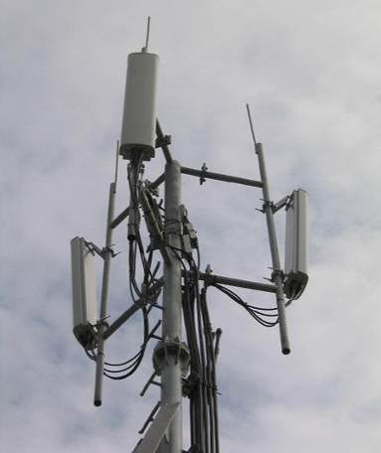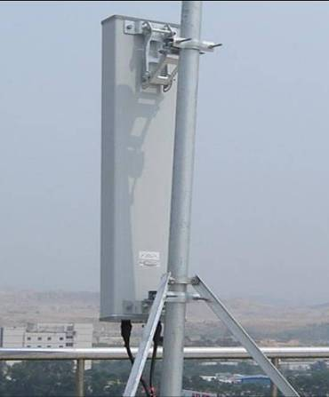
图5-5 典型定向天线的外观
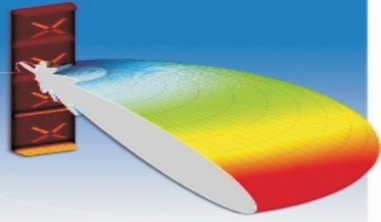
图5-6定向天线电磁波波束三维模拟图

5.3.2天线的基本参数
天线的基本参数包括：
①天线的增益：是指在输入功率相等的条件下，实际天线与理想的辐射单元在空间同一点处所产生的场强的平方之比，即功率之比。增益一般与天线方向图有关，方向图主瓣越窄，后瓣、副瓣越小，增益越高。不同类型天线，其方向图波形不同。典型定向天线增益方向图见图5-7和图5-8。
②前后比：方向图中，前后瓣最大电平之比称为前后比。前后比越大，天线定向接收性能就好。
③波束宽度：在方向图中通常都有两个瓣或多个瓣，其中最大的瓣称为主瓣，其余的瓣称为副瓣。主瓣两半功率点间的夹角定义为天线方向图的波瓣宽度。称为半功率（角）瓣宽。主瓣瓣宽越窄，则方向性越好，抗干扰能力越强。天线辐射的水平波束宽度决定了天线辐射的电磁波水平覆盖的范围；天线垂直波束宽度则决定了传输距离及纵向覆盖的单位。上述范围亦确定了电磁辐射对周围环境可能造成的辐射影响范围。
④下倾角：指定向平板天线的下倾角度．主要用于控制干扰及增强覆盖。
⑤极化：天线辐射的电磁场的电场方向就是天线的极化方向。通常有垂直极化、水平极化、+45度倾斜的极化、-45度倾斜的极化等极化方式。
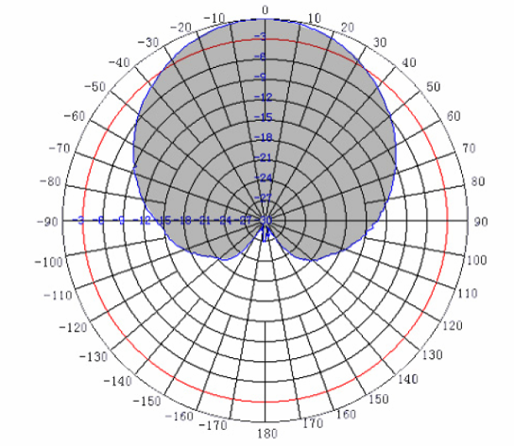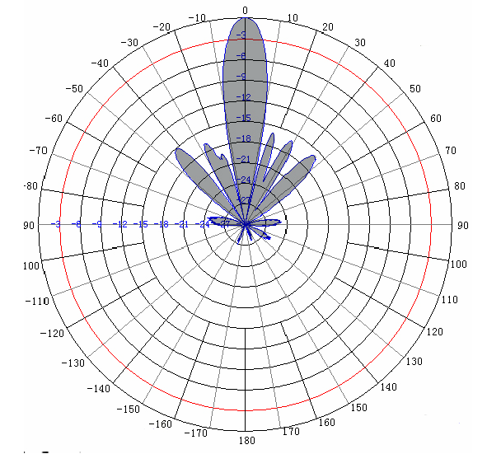
图5-7电磁波波束水平方向剖面图 图5-8电磁波波束垂直方向剖面图

5.3.3天线的架设方式

天线的架设方式根据基站的位置一般有地面塔（单管塔、角钢塔、景观灯塔、路灯塔、仿生树等）、楼顶塔（六方塔、拉线塔、抱杆、美化天线等）。位于城市中的基站大多设于建筑物的楼顶，采用楼顶抱杆或者楼顶铁塔的方式架设天线，楼顶抱杆多采取排气管或空调、水箱外罩型，位于乡镇的基站则大多采用落地塔的形式（如图5-9）。
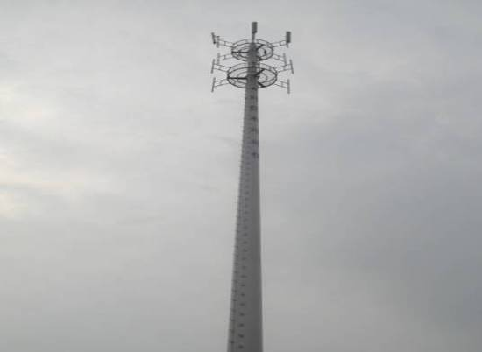  单管塔 | 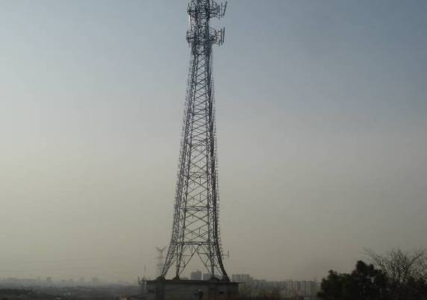  角钢塔
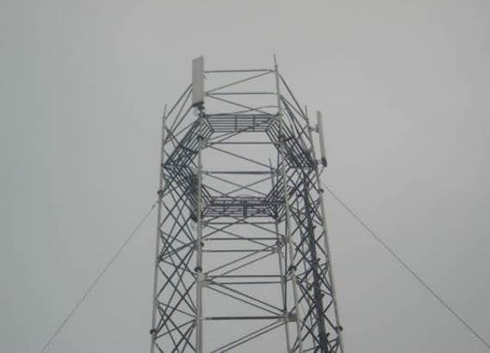  六方塔 | 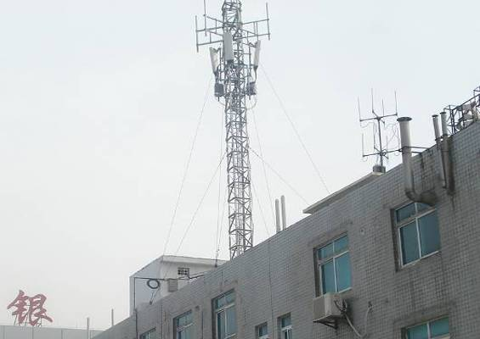  拉线塔
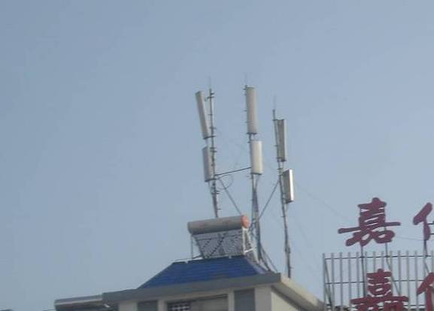  抱杆 | 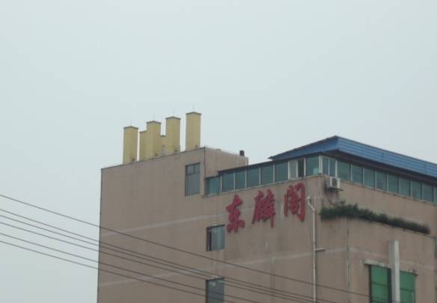美化天线
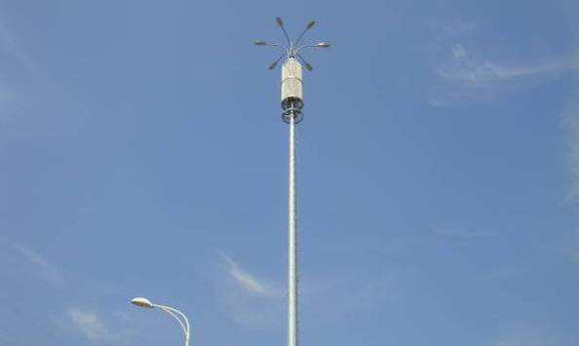  景观灯塔 | 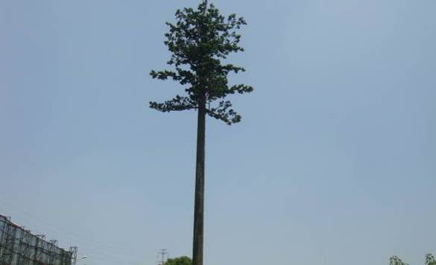  仿生树
图5-9天线架设方式

5.3.4天线的高度
天线高度直接影响基站的覆盖范围，移动台测得的信号覆盖范围受两方面因素影响：一是天线所发射的直射波所能达到的最远距离；二是到达该地点的信号强度足以为移动台所捕捉。

5.4基站选址原则
（1）基站选址宜在地势相对较高或有高层建筑、高塔利用的地方。如果高层的高度不能满足基站天线高度要求，应有房顶设塔或地面立塔的条件，以便保证基站周围视野开阔，附近没有高于基站天线的高大建筑物阻挡。
（2）尽量不要在电磁环境本底值高的区域建设与其它系统共址的基站。在电磁辐射本底值较高的区域建设基站时，根据监测结果确定拟建基站的天线参数和发射高度，确保基站建设满足相关理论计算值要求。
（3）建设单位在基站选址时除了考虑网络覆盖和信号外，还要认真考虑拟建基站对周围环境和居住人群的影响。
（4）市区基站应避免天线前方近处有高大楼房而造成障碍或反射后对其周围基站产生干扰，也避免产生不必要的民事纠纷。基站定向天线三个电磁波主瓣尽量避开周围高层建筑，实在避不开时，如距离较远，可采用低增益的天线、调整天线下倾角度或将天线挂高适当升高使天线与前方居民楼有一定高差等方法避开电磁波主瓣。
（5）新建基站选址应当满足当地规划部门的要求，尽量采用小型化、隐蔽化等美化建设方案。
（6）新建基站在居民区选址的，尽量远离敏感建筑物，并通过升高天线，减小基站的发射功率和天线的增益，减轻基站周围环境及保护目标接受的电磁辐射强度。
（7）基站宜选在人为噪声及其他无线电干扰小的地方。尽量避免设在大功率无线电发射台、大功率电视发射台、大功率雷达站附近。

5.5 污染源分析

5.5.1 施工期污染源分析
（1）采取楼顶抱杆和增高架方式建设的基站
本期工程部分基站采取楼顶抱杆和增高架方式单独建设基站，这些基站利用现有房间作为机房，其建设过程主要为设备的安装。主要噪声源为电钻，其源强约为65～80dB(A)，在单个基站施工过程中使用时间较短，对周围声环境的影响较小。但由于这一类型基站一般都位于城区，周围居民区密集，基站设备安装时的噪声将直接影响到周围居民的工作和生活。因此必须合理安排施工时间，加强施工管理，禁止夜间施工。
这类基站在施工期不产生扬尘和废水，因此对大气和水环境无影响。此外，施工结束后少量的建筑垃圾由施工人员收集回收，不会对环境产生影响。
（2）采取地面塔方式建设的基站
①本期工程另一部分基站采取地面铁塔（或管塔）方式建设。需要建设地面管塔、铁塔和小型机房。据同类型工程调研，基站施工土建工程量小，又分散，以人工为主，辅以简单的小型施工机械。施工期的噪声主要来自土建、钢结构及设备安装调试等几个阶段中，主要噪声源有打桩机、振捣器及汽车等。施工机械一般位于露天，噪声传播距离远，影响范围大，是重要的临时性噪声源。主要施工机械的噪声随距离的衰减情况见表5-4。
表5-4主要施工机械（单台）噪声随距离的衰减变化单位：dB(A)
机械设备 | 距噪声源距离
机械设备 | 15 m | 50 m | 100 m | 150 m | 200 m
打桩机 | 72～93 | 62～83 | 56～77 | 52～73 | 50～71
振捣器 | 72～90 | 62～80 | 56～74 | 52～70 | 50～68
汽车 | 69～81 | 59～71 | 53～65 | 49～61 | 47～59
将表5-4中数据对照《建筑施工期场界噪声标准》（GB12523-2011）可知，大部分施工机械在30m远处的噪声值均超过了施工阶段噪声限值。但在单个基站施工过程中使用时间较短，对周围声环境的影响较小。
单台施工机械噪声随距离的衰减计算公式如下：
（式5－1）
式中：L_{A}（r）－预测点的噪声值；
L_{A}（r₀）－参照点的噪声值；
r、r_{０}－预测点、参照点到噪声源处的距离；
a－空气吸收附加衰减系数（1dB/100m）。
②本类型基站在施工期间将产生少量施工扬尘和汽车尾气，但其产生量很小，浓度较低，因此对周围大气环境影响较小，通过经常向施工路面洒水，保持地面湿润可以有效减少扬尘，将施工期对大气环境的影响控制到可接受的水平。
③施工期间废水主要来源于塔基及配套机房施工，施工中混凝土一般采用人工拌和，塔基及配套机房的施工废水量很小。施工人员临时租用当地民房居住，少量生活污水纳入当地原有设施处理。
④塔基采用现浇混凝土板式基础，塔基施工开挖的土石方基本回填，就地平整填埋。
⑤生态环境的影响：
在线路的初勘、终勘、施工放样以及设备的运输过程中，可能会对沿线影响基站建设的区域进行少量的砍伐和修整，对周围的植被、地形、地貌造成一定的破坏。
在铁塔的建设过程中，可能会对周围的不利地形和地质进行一定的修整，在一部分基站周围还需要开挖排水沟等设施，对周围的植被、地貌造成一定的破坏。
基站建设过程中，其数据光缆利用现有网络直接接入。农村部分基站数据光缆的接入需铺设一定长度的地下光缆管道，埋深约0.5米，管道沿山坡铺设，不占用基本农田。在铺设地下管道的过程中涉及基础开挖，产生少量土石方，会造成地表部分植被破坏和少量水土流失，但在采取分层开挖、分层堆放、分层回填及植被恢复的防护措施后，对生态环境影响较小。

5.5.2 运行期污染源分析
（1）电磁波辐射源分析
移动通信基站由室外和室内两部分设备组成。室内设备有基站控制器，信号发射机，功率放大器、合路器、耦合器、双工器及部分馈线等。这些设备在设计、制造时已采取了较好屏蔽措施（金属机箱），并且设备放置在机房内，经过墙体和机房门的屏蔽，不会对周围环境造成电磁辐射影响。
室外设备有馈线和收、发天线。基站运行时其发射天线向周围空间发射电磁波，使周围电磁辐射场强度增高，会对周围环境造成电磁辐射影响，这是本项目的主要污染源。通常基站的接收和发射共用同一付天线。移动通信基站天线是手机用户用无线与基站设备连接的信息出（下行、发射）入（上行、接收）口，是载有各种信息的电磁波能量转换器。基站发射时，调制后的射频电流能量经基站天线转换为电磁波能量，并以一定的强度向预定区域辐射出去；手机用户信息经调制后的电磁波能量，由基站天线接收，有效地转换为射频电流能量，传输至主设备。这样就构成了无线通信系统。
基站正常运行时，（发射）天线向周围发射不同频率范围段的电磁波，导致周围环境电磁辐射场强增高。由电磁波的传输特性可知，天线发射的电磁波强度将随距离的增大而减小，基站电磁辐射对环境的影响是有一定范围的。天线辐射的水平波束宽度决定了天线辐射的电磁波水平覆盖的范围；天线垂直波束宽度则决定了传输距离及纵向覆盖的单位。上述范围亦确定了电磁辐射对周围环境可能造成的辐射影响范围。移动通信基站电磁辐射传播示意图见图5-9。
移动通信网为扩大用户量，扩大服务半径，保证通话质量，就必须在城市空间建立若干个具有一定发射功率的移动通信基站，每个基站都要根据服务区范围及用户手机使用状况发射不同强度的电磁波，附近空域中的电磁辐射场强超过国家标准限值时则产生电磁辐射污染。
在移动通信系统运行时，利用射频设备和控制器通过收发信台与网内移动用户进行无线通信，而无线通信是由基站通过天线系统接收和发射一定频率范围内的电磁波来实现的，移动通信中的电磁辐射即由此产生。
电磁波
图5-9移动通信基站电磁辐射传播示意图
（2）噪声
本期工程建成后运行期间产生的噪声主要在机房，包括机房内设备产生的电磁和振动噪声、空调室外机产生的噪声、设备运行时散热风扇等产生的噪声。
部分基站利用旧机房或与联通、移动基站共站共享，仅适量增加相关设备，建设前后机房噪声水平变化不大，因此不会加重对周围声环境质量的影响。
新建机房，营运期新建机房噪声主要来源于机房内电子设备运行时产生的电磁噪声、设备振动噪声、空调外机、散热风扇等相关设备。为此，公司应该采取以下措施：
- 机房内电子设备采取减振、隔声（利用机房墙壁和铁门隔声）措施；
②空调外机、散热风扇在选型时就选用低噪设备，符合《社会生活环境噪声排放标准》（GB22337－2008）：室内机噪音小于45dB（A）、室外机噪音小于55dB（A）标准。
机房噪声源在采取上述相关措施后，对周围环境影响有限，不会产生噪声扰民现象。
（3）固体废物
固体废物主要是废弃电器电子设备部件、废旧蓄电池。基站备用电源选用华达GFM200免维护密封蓄电池组（一般情况下采用市电供电，蓄电池只在停电情况下临时使用），每个基站2组（每组10只），使用寿命约5年，因替换蓄电池约产生报废蓄电池每5年1950组（共计19500只）；另外，基站设备的日常维护会产生少量的废弃电子电气设备及零部件，其产生量为约5-6块/年·站。
（4）其他
移动基站运行过程中，不产生废气、废水、废渣、粉尘等污染物。

六、项目主要污染物产生及预计排放情况
内容  类型 | 排放源  (编号) | 污染物名称 | 处理前产生浓度及产生量(单位) | 排放浓度及排放量(单位)
大气  污染物 | 无 | 无 | 无 |  | 无
水污染物 | 无 | 无 | 无 |  | 无
固体废物 | 机房 | 废弃电子产品、废旧蓄电池 | 基站备用电源选用华达GFM200免维护密封蓄电池组（蓄电池只在市电停电情况下临时使用），每个基站2组（每组10只），使用寿命约5年，因替换蓄电池约产生报废蓄电池每5年1950组（共计19500只）；  另外，基站设备的日常维护会产生少量的废弃电子电气设备及零部件，其产生量为约5-6块/年·站。
噪声 | 空调 | 空调外机噪声 | 本期工程建成后运行期间产生的噪声主要在机房，主要为空调室外机产生的噪声、设备运行时散热风扇等产生的噪声，空调室外机噪声小于55dB(A)。
电磁  辐射 | 发射  天线 | 电场强度、功率密度 | 现场监测调试基站基站138个，在正常工况下周围地面环境和保护目标处的电磁辐射功率密度最大值范围在0.01～7.45μW/cm²之间。
主要生态影响：
移动通信基站的占地面积比较小,施工过程简单，施工时间短，对周围的生态环境影响较小。只要在施工期有比较完善和环保的施工方案,在施工结束后及时妥善处理施工垃圾,并对植被地形等进行一定的恢复,防止水土流失等生态破坏,使本项目的建设对周围生态环境产生的影响达到最小。

七、环境影响分析

7.1施工期环境影响分析

7.1.1噪声影响分析
（1）采取楼顶抱杆和增高架方式单独建设的基站
这类基站利用现有房间作为机房，其建设过程主要为设备的安装，使用的施工设备主要有电钻、铁锤、扳手、钳子等。其中主要噪声源为电钻，其源强约为65～80dB(A)。但在单个基站施工过程中电钻使用时间较短，对周围环境的影响较小。
由于此类型基站一般都位于城区，周围居民区密集，基站设备安装时的噪声将直接影响到周围居民的工作和生活。因此必须合理安排施工时间，加强施工管理，禁止夜间施工。
（2）采取地面铁塔（或管塔）方式单独建设的基站
此类型基站一般位于路边、农村或周围较为空旷的区域，通过选取低噪声的施工机械，加强施工管理，合理安排施工时间等措施可以将施工噪声对环境的影响控制在较小范围。但其施工量小、历时短，通过合理安排施工时间，可以减少对周围环境和居民的影响。

7.1.2 废水排放分析
基站施工废水主要来源于塔基基础混凝土搅拌时的施工废水，塔基的施工废水量很小，废水应就近纳入当地市政污水管网，禁止随意排放。施工人员系临时租用当地民房居住，少量生活污水纳入当地已有的污水处理系统。

7.1.3 扬尘影响分析
在整个施工期，扬尘来自于开挖土方、材料运输、装卸和搅拌等过程。场地、道路在自然风作用下产生的扬尘一般影响范围在100m以内。施工期间对车辆行驶的路面实施洒水抑尘，其抑尘效果显而易见。本项目施工现场主要是一些运输材料、设备的中型车辆，因此做好施工现场管理，并在大风干燥天气实施洒水抑尘，以减少施工扬尘。
为保证周围空气环境少受粉尘污染影响，施工时要做到：粉性材料堆放在料棚内，施工工地定期洒水，施工建筑设置防尘网，尽可能采用商品混凝土，以减少施工扬尘的产生。在采取上述抑尘措施后，施工扬尘对空气环境造成的影响很小。

7.1.4 固体废弃物影响分析
基站施工期间固体废弃物主要为施工人员的生活垃圾和建筑垃圾。施工期间施工人员日常生活产生的生活垃圾集中堆放，并委托当地环卫部门定期清运。建议施工期加强管理，禁止随地丢弃垃圾，生活垃圾集中收集清运。塔基采用现浇混凝土板式基础，塔基施工开挖土石方尽量回填。废弃土方和建筑垃圾由专业单位及时运至指定地点妥善处理。因此，只要加强管理，采取有力措施，施工期间的固体废弃物不会对周围环境产生不良影响。

7.1.5 植被损坏和水土流失分析
楼顶抱杆和增高架类型基站建于建筑楼顶，不另占用土地，其建设过程中不会发生植被损坏和水土流失。
地面管塔和铁塔类基站需要建设地面管塔、铁塔和小型机房，将永久占用小部分土地，但其建设规模极小，对周围植被损坏很小。
基站建设过程中，其数据光缆利用现有网络直接接入。城区地面景观灯塔基站及农村部分地面角钢塔基站需开挖基础，数据光缆的接入需铺设一定长度的地下光缆管道，埋深约0.5米，管道沿山坡铺设，不占用基本农田。在铺设地下管道的过程中涉及基础开挖，产生少量土石方，会造成地表部分植被破坏和少量水土流失，但在采取分层开挖、分层堆放、分层回填及植被恢复的防护措施后，对生态环境影响较小。

7.2运营期环境影响分析

7.2.1 电磁辐射环境影响分析

7.2.1.1 预测范围
本项目基站已建成开通。按照《移动通信基站电磁辐射环境监测方法》〈试行〉中的相关规定，测试点位一般布设在以距离发射天线为中心半径50m 的范围内可能受到影响的的保护目标，根据现场环境情况可对点位进行适当调整。
微波电磁辐射电磁场区域划分为感应近场区、辐射近场区和远场区。
（1）感应近场区
观测点到天线的距离r在如下范围内的区域：
（m） (式7-1)
式中：λ——电磁波的波长。
（2）辐射近场区
观测点到天线的距离r在如下范围内的区域：
（m） (式7-2)
式中：D——天线的长度。
（3）辐射远场区
观测点到天线的距离r在如下范围内的区域：
（m） (式7-3)
近场区的电磁场分布较复杂，会受到多种因素的影响，近场区的电磁辐射强度一般以实际测量为准。远场轴向功率密度可根据《电磁辐射监测仪器和方法》(HJ/T10.2-1996)提供的计算公式预测。
采用远场轴向功率密度计算公式预测天线发射高度轴线上的功率密度，起始计算点（至天线的距离）从处开始，式中D为天线的最大长度（m），λ为工作波长0.3～0.15（m）。
本期工程CDMA天线长度约为1.0m，FDD-LTE天线长度约为1.0m，则CDMA、FDD-LTE基站天线远场轴向功率密度的起始计算点很近，均只有10米左右。

7.2.1.2 预测因子
预测因子为移动通信基站在正常运行情况下对周围环境中电磁辐射的功率密度的贡献值。

7.2.1.3 预测模式
根据《电磁辐射监测仪器和方法》(HJ/T10.2-1996)中的相关规定以及移动通信的工作原理，我们选用《电磁辐射监测仪器和方法》(HJ/T10.2-1996)中的远场轴向功率密度的计算公式：
(式7-4)
式中：——远场轴向功率密度（μW/cm²）；
——雷达发射机平均功率（W）；
——天线增益（倍数），G＝10^{天线增益/10}；
——监测位置与天线轴向距离（m）。
从基站设备到发射天线需要使用馈线联接，典型基站需要用15m长的1/2软跳线和40m长的7/8硬馈线。根据设备资料，馈线中还需要增加避雷器和馈线接头等的损耗，典型的CDMA基站的馈线损耗为4.5dB；FDD-LTE基站的馈线损耗为4.0dB；FDD/TD-LTE混合网基站基站的馈线损耗为4.8dB。
发射机平均功率P计算过程如下：
P=P_{标}/10^{S/10}（式7-5）
式中：P_{标}——标称功率（W）；
S——天馈线损耗（包括馈线损耗、上下跳线损耗、馈线接头损耗、避雷器损耗、双工及合路器损耗等各类损耗之和）（dB）。

7.2.1.4 安全理论计算值预测
在天线主瓣方向垂直面上，功率密度≥8μW/cm²范围为主瓣区，该区域外功率密度＜8μW/cm²，可视为旁瓣区，如图7-1所示，可计算出相应水平距离理论计算值和垂直距离理论计算值。
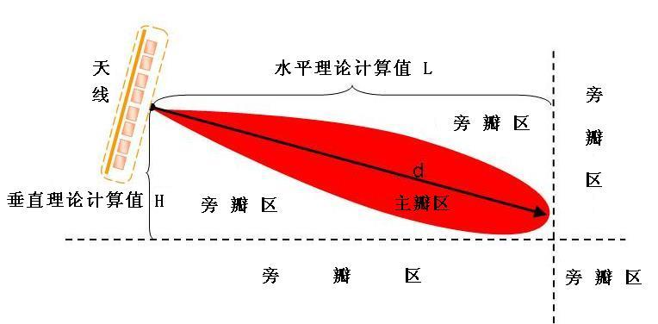
图7-1 基站天线安全防护区
根据公式7-4，天线主瓣轴向方向上功率密度等于8μW/cm²处，所对应的直线距离r_{max}计算公式为：
(式7-7)
天线主瓣方向的水平距离理论计算值L为：
L≈r_{max}
天线主瓣方向的垂直距离理论计算值H为：
(式7-8)
其中：――天线俯角；――天线垂直半功率角。
根据湖南电信公司提供的本项目各期技术参数（见表5-1、表5-2，表5-3，发信机主要采用诺基亚西门子公司、中兴公司及华为公司的产品）。将其带入式7-7、式7-8，可计算得：
- CDMA基站主瓣方向的水平距离理论计算值为14.94米，垂直距离理论计算值为3.49米；
- FDD-LTE基站主瓣方向的水平距离理论计算值为15.83米，垂直距离理论计算值为3.69米；
- CDMA+FDD -LTE混合网基站主瓣方向的水平距离理论计算值为21.76米，垂直距离理论计算值为5.08米；
- FDD+TD-LTE混合网基站主瓣方向的水平距离理论计算值为21.42米，垂直距离理论计算值为5.00米。
基站天线电磁辐射安全防护条件满足上述水平或垂直距离理论计算值其中一个距离即可。
此外，为进一步提高基站的安全系数，方便现场理论计算值排查，本报告对计算出来的垂直距离理论计算值进行取整。不同类型基站天线的理论计算值，具体见表7-1所示。
表7-1 各种类型基站主瓣方向的理论计算值
基站类型 | 水平距离理论计算值（米） | 垂直距离理论计算值（米）
CDMA | 15 | 4
FDD-LTE | 16 | 4
CDMA+FDD-LTE | 22 | 5
FDD-LTE +TD-LTE | 21 | 5
注：（1）本项目出于偏安全考虑，取GB8702-2014中的公众曝露限制的1/5（即8μW/cm²）作为管理目标值计算基站理论计算值。
（2）垂直距离理论计算值指天线面板底部距离屋顶楼面高度。
（3）理论计算值满足水平距离理论计算值或垂直距离理论计算值一项即可。
由表7-1基站天线主瓣的垂直距离理论计算值未考虑到可上人屋面楼顶基站情况。而对于上人屋面基站，其架设方式主要有组合抱杆、抱杆、美化天线，架设位置主要分为屋面天台和炮楼顶。
对于上人屋面基站，天线以组合抱杆或炮楼顶位置架设时，其主瓣方向一般可覆盖天台公众经常活动区域，考虑到“人体身高”因素，其天线垂直距离理论计算值相应增加2米的防护高度。
当楼顶抱杆架设于屋面天台上时，其架设方式一般为“女儿墙”。此情况下，若天线主瓣朝向天台公众经常活动区域时，考虑到“人体身高”因素，其架设高度应在理论计算值上相应增加2米的防护高度。若天线主瓣朝向天台外侧非公众经常活动区域时，其天线非主瓣方向的垂直距离理论计算值应不小于3米。
此外，对于设置在上人屋面的美化天线，考虑到外壳的反射、散射影响，其垂直距离理论计算值增加2米高度。
综上所述，不同类型上人屋面楼顶基站天线主瓣的理论计算值见表7-2所示。
表7-2 不同类型上人屋面楼顶基站天线主瓣的理论计算值
基站类型 | 主瓣方向水平距离理论计算值  （m） | 主瓣方向垂直距离理论计算值（m）
基站类型 | 主瓣方向水平距离理论计算值  （m） | 美化天线 | 于楼顶塔或炮楼顶架设 | 于女儿墙架设
 |  |  |  | 天线主瓣方向水平角覆盖到公众经常活动区域时 | 天线主瓣方向朝外，水平角未覆盖到公众经常活动区域时
CDMA | 15 | 6 | 6 | 6 | 3
FDD-LTE | 16 | 6 | 6 | 6 | 3
CDMA+FDD-LTE | 22 | 7 | 7 | 7 | 3
FDD-LTE +TD-LTE | 21 | 7 | 7 | 7 | 3
根据模式估算预测结果和现场抽测基站测量结果可以得出：在基站水平距离理论计算值或垂直距离理论计算值之外，基站产生的电磁辐射水平将小于本次电磁辐射单个项目管理目标值8μW/cm²。因此，在满足本报告提出的理论计算值的前提下，本项目基站建成后周围电磁辐射环境能满足《电磁环境控制限值》（GB8702-2014）中公众曝露控制限值40μW/cm²的要求。
对于本期工程，现场监测结果显示，所有抽测基站功率密度均小于《电磁环境控制限值》（GB8702-2014）中的公众曝露控制限值40μW/cm²。对于未抽测基站，由建设方根据本环评选址要求及理论计算值进行复核根据建设方提供复核结果及建设方提供的“承诺函”（见附件4）“各基站全部符合报告表计算电磁辐射理论计算值要求。同时我公司承诺：若存在不符合电磁辐射理论计算值的基站，我公司将组织整改。”

7.2.2 实测结果、预测结果比较分析
调试基站基站测量结果和预测结果数据的对比显示，大多数情况下，实测结果往往小于预测结果。原因如下：
（1）非满功率发射。由于通信话务量有冗余，加上CDMA、FDD-LTE及TD-LTE系统有功率控制和非连续发射功能，每一扇区不会同时以全功率发射电磁波，即是说实际的天线辐射功率比理论要小得多。我们在进行电磁辐射环境影响预测时，均按天线主瓣方向、额定最大功率和最大增益进行预测，因此实测电磁辐射强度会比预测结果低。
（2）理论计算结果为基站天线主瓣方向的电磁辐射值，实际监测中因主瓣方向不可达，无法监测到主瓣辐射区域，因此，造成了实测与理论计算的差异。
（3）辐射阴影区的存在。由于天线有明显的方向性，在天线的正下方一段距离内都是属于天线的辐射阴影区，其大小根据天线高度、俯仰角、天线增益等技术参数的不同而异。因可设监测点位基本都处于辐射阴影区，导致其所受基站天线电磁辐射的影响要远小于预测值。
（4）天线电磁辐射强度随着距离的增加而增大，在某一点位上达到最大后则随着距离的增加而衰减。在距离基站较远的地方，由于电磁辐射衰减，电磁辐射值很小，但受环境中电磁辐射背景值的影响，实测结果可能高于预测结果。
（5）贯穿损耗。电磁波穿过建筑物时，均有一定的损耗，称为贯穿损耗。建筑物的贯穿损耗是指电波通过建筑物的外层结构时所受到的衰减。建筑物的贯穿损耗与建筑物的结构、门窗的各类和大小、楼层有很大关系。假如电磁波有墙壁阻隔,则电磁波穿过一般砖墙要衰减6dB左右(为原来能量的1/4) ,而穿过带钢筋的墙要衰减20dB (为原来能量的1/100)。车内损耗，金属结构的汽车带来的车内损耗不能忽视。一般车内损耗为8～10dB。

7.2.3 声环境影响分析
机房内电子电气设备运行时产生的电磁噪声、设备振动噪声、空调外机、散热风扇等相关设备。机房内电子设备在采取减振、隔声（利用机房墙壁和铁门隔声）措施后，对外界环境影响有限。
建设单位对本次环评的基站采用的空气调节设备均为一般的家用分体式空调，运行噪声在出厂时已符合产品标准，空调外机、散热风扇在选型时就选用低噪设备，并且安装时进行合理设计，对周围环境影响亦有限。根据《社会生活环境噪声排放标准》（GB22337－2008）中对空调器噪声限值规定：室内机噪音小于45dB（A）、室外机噪音小于55dB（A）。空调室外机噪声经距离衰减和空气吸收衰减到达预测点的噪声值可采用下式计算。
(式7-9)
式中：L_{A}（r）－预测点的噪声A声压级（dB）；
L_{Aref}（r₀）－参照基准点的噪声A声压级（dB）；
r－预测点到噪声源的距离（m）；
r₀－参照点到噪声源的距离（m）；
a－空气吸收附加衰减系数（1dB/100m）。
由上式计算可知，在不考虑任何隔声措施及不考虑环境背景噪声的情况下，当室外机噪音为标准规定的55dB（A）时，距室外机3.2m处噪声值就能满足《声环境质量标准》（3096－2008）中1类区夜间低于45dB（A）的要求。因此，只要空调安装位置合理，对周围声环境影响有限，不会产生噪声扰民现象。

7.2.4固体废物影响分析

7.2.4.1废旧蓄电池
根据湖南电信公司提供的资料，通信基站机房采用免维护铅酸蓄电池作为系统后备电源。据建设方介绍，本项目所用的全部为阀控式铅酸蓄电池，不会产生酸雾挥发，对环境污染很小。本项目使用的蓄电池使用寿命为5年，需定期更换。
7.2.4.2废弃电器电子部件
本项目基站机房包括一定数量的电器电子设备，如BSC、DO主设备、收发信机、载扇及空调。以上传输设备使用寿命为8～10年，在运行过程中，由于电器电子设备长时间运行会出现老化、故障情况，主要为更换主控板及射频模块等易损坏部件，无需对整套设备进行更换。因此，在基站运行初期基本不会产生此类废物，在运行中期和后期其产生量也较少，每年的产生的废弃主控板及射频模块约为5～6块。

7.2.4.3处置要求
根据《国家危险废物名录》，铅酸蓄电池、废电子电器产品、电子电气设备等属于危险废物，铅酸蓄电池、废电子电器产品、电子电气设备的处置应报环境保护部门备案，并按照《危险废物贮存污染控制标准》（GB18597-2001）、《废铅酸蓄电池处理污染控制技术规范》(HJ 519-2009)、《废弃电器电子产品回收处理管理条例》、《废弃电器电子产品处理目录》和《废弃电器电子产品处理污染控制技术规范》（HJ 527-2010）等要求进行收集、贮存，并交具有危险废物经营许可证的企业或原厂家回收处置。
湖南电信公司移动通信基站设备配套设施供电在2016年由湖南铁塔公司建设投资，废旧电池、废电子电器产品、电子电气设备临时贮存场所由湖南铁塔公司设置与管理。

7.2.4.4贮存场所
湖南电信公司目前未设置废旧电池、废电子电器产品、电子电气设备临时贮存场所。各分公司的废旧电池、废电子电器产品、电子电气设备由专业回收公司进行统一回收。为确保废旧蓄电池、废电子电器产品、电子电气设备的安全回收、处置，防范因回收、处置不当带来的环境影响问题，本次评价建议公司在各县级以上分公司建立废旧电池、废电子电器产品、电子电气设备临时贮存场所，并采取以下防治措施：
①电信各分公司应将本项目危险废物产生情况上报当地环保行政主管部门备案。集中运送必须严格按照《危险废物转移联单管理办法》的要求，每次回收工作前应到省、市环保部门申请、备案，并按相应的程序开展工作。
②建立废旧蓄电池、废电子电器产品、电子电气设备专用贮存场所。贮存场所面积应满足暂存数量及环保要求。
a.废旧蓄电池应存放在阴凉干爽的的地方，不得露天堆放，不得存放在阳光直接照射、高温、潮湿、雨淋的地方；贮存场所地面应硬化、耐腐蚀且表面无缝隙，具备防渗、及防漏性能。
b.废旧电池的储存设施应定期进行检查，发现破损，应及时采取措施清理更换。
c.禁止将废电池进行拆解、碾压及其他破碎操作，保证其完整，减少并防止有害物质的渗出，同时配备专用车辆运送。
d.贮存场所配备专职管理人员，对其转移交接进行记录，防止废旧电池遗失及人为破坏。且其贮存须按照《危险废物贮存污染控制标准》（GB18597-2001）的要求进行管理。
e.废旧蓄电池必须交由具备危险废物处理资质的单位回收处置，转移运输途中应保证其结构的完整，避免废旧蓄电池的破坏，防止废旧电池中有害物质的泄漏。
f.根据《废弃电器电子产品处理污染控制技术规范》（HJ 527-2010），废弃电器电子产品应分类存放，并在显著位置设有标识。贮存场地的地面应水泥硬化、防渗漏，贮存场周边应设置导流设施。废弃电器电子产品贮存场地不得有明火或热源，并应采取适当的措施避免引起火灾。
g.废弃电器电子产品部件应分类收集，禁止将废弃电器电子产品混入生活垃圾或其他工业固体废物中。收集的废弃电器电子产品不得随意堆放、丢弃或拆解。应将收集的废弃电器电子产品交给有相关资质的企业进行拆解、处理及处置。
综上所述，只要在运营过程中严格按照相关法规、标准执行，本项目产生的固体废物不会对环境产生污染。

7.2.5 景观影响分析
本项目建设和运行将对周围的景观环境产生一定的影响，根据基站所处的环境，可以把本工程对景观的影响分为如下两类：
（1）对自然景观的影响
处于农村及偏远地区的基站，该类基站主要为地面铁塔或管塔类型，其景观影响主要为对自然景观的影响。地面铁塔或单管塔类型基站由于外观比较高大，通常较为引人注目，对人的视觉感官的冲击比较强烈，其景观阈值较高。因此该类型基站要注意尽量避让自然保护区、文物保护区、自然风景区和旅游度假区等较为敏感的区域，尽量不破坏自然的真实性和完整性，保护环境敏感区域的形式美、功能美和生态美。经核查，邵阳地区无位于自然保护区、文物保护区、自然风景区和旅游度假区等较为敏感区域里的基站。
（2）对城市景观的影响
处于城市和乡镇的基站，该类基站主要为楼顶塔（包括楼顶抱杆）类型，充分利用了现有建筑物的高度，建于建筑物的楼顶，其景观影响主要为对城市景观的影响。楼顶塔类型基站外观并不十分高大，但由于其建于建筑物的顶端，造型突兀，通常和周围环境并不十分协调，其景观阈值也相对较高。因此该类型基站应采用遮掩和美化的办法，尽量使之和环境相协调，降低对人视觉的冲击，减轻人心理上的不舒服感觉。
本项目景观影响虽然不是主要矛盾，但应报规划部门审批，并根据其具体的景观特点、环境特点、功能要求并结合基站建设项目的时空特点采取景观灯塔和仿生树等技术将基站铁塔、抱杆、天面进行美化或伪装，从而达到本工程经济效益、社会效益和环境效益的统一。

7.2.6 选址合理性分析
（1）本期工程基站分布于邵阳市各区县，选址充分考虑了站址环境、站址安全性、用户分布性及资源利用等因素。
（2）本项目站址一般选在高层建筑屋顶上或地面道路两侧。对于本期工程，现场监测结果显示，所有抽测基站功率密度均小于《电磁环境控制限值》（GB8702-2014）中的公众曝露控制限值40μW/cm²。建设单位根据环评提出的理论计算值对未抽测基站逐个进行了排查，排查结果表明，各基站全部符合报告表计算电磁辐射理论计算值要求。
因此，本期工程基站的选址基本满足相关规范要求。

7.3环保投资概算

本项目环境保护投资约578.5万元，占项目总投资额的5.0%（项目总投资11570万元），环保投资的主要使用情况详见表7-3。

表7-3 环保投资一览表
序号 | 项目名称 | 金额（万元） | 备注
1 | 水土保持，植被恢复 | 72.31 | /
2 | 施工垃圾清运 | 39.34 | /
3 | 选用低增益环保型天线，增加天线挂高，设置护栏及环保安全标志 | 161.98 | /
4 | 天线美化 | 241.23 | /
5 | 机房设备噪声控制、废旧蓄电池暂存室建设、电磁辐射监测设备配备 | 63.64 | /
6 | 合计 | 578.5 | /

7.4公示

7.4.1公示的目的
任何项目的开发建设都会对周围的自然环境和社会环境产生有利或不利的影响，直接或间接影响邻近地区公众的利益。在建设项目环境影响评价过程中进行的公众参与是环评单位与公众之间进行双向交流的重要手段之一。它可以使项目环境影响区公众能及时了解环境问题的信息，充分了解项目，有机会通过正常渠道发表自己的意见，直接参与项目的综合决策。通过公众参与可以收集相关区域公众对项目建设的认识、态度和要求，从而在环境影响评价中能够全面综合地考虑公众的意见，吸收有益的建议，使项目的规划设计更趋完善和合理，制定的环保措施更符合环境保护和经济协调发展的要求，从而减轻环境污染，降低环境资源的损失，提高项目的环境效益和社会效益，实现区域可持续发展。

7.4.2公示的方式及内容
根据《环境影响评价公众参与暂行办法》（国家环保总局环发2006[28号]）的要求，本次环评公众参与采取面向社会大众进行网络信息公示方式。建设单位在外网上对本项目工程概况环评进行了公众参与信息公示。公示截屏分别见图7-2、图7-3。
公示内容包括建设项目内容、建设单位信息、环评机构联系方式、项目对环境影响防治措施以及公众获取本项目环评报告、提出意见和建议的方式等。公示具体内容如下：
中国电信股份有限公司湖南分公司（邵阳、邵阳、怀化）LTE无线网六期工程
环境影响评价信息公示
为充分了解社会各界对中国电信股份有限公司湖南分公司（邵阳、邵阳、怀化）LTE无线网六期工程移动通信基站建设在环境保护方面的意见和建议，更好地完成工程环境影响报告的编制工作，现对该工程环境影响评价工作进行信息公示，向公众公开本工程环境评价的有关信息。
一、建设项目概况
项目名称：中国电信股份有限公司湖南分公司（邵阳、邵阳、怀化）LTE无线网六期工程
建设性质：新建
建设地点：湖南省邵阳市、邵阳市、怀化市
建设必要性：随着湖南社会经济发展模式升级、结构调整、消费观念转变，对湖南电信提出了新的要求。本项目建设为LTE基站建设项目，属于国家基础设施建设，建设符合《湖南省国民经济和社会发展第十三个五年规划纲要》的要求。此外，本项目的建设将有利于优化当地通信系统结构，增强通信网络覆盖，提高移动通信能力和移动通信的可靠性，改善通信质量，为当地社会经济的发展提供有力保障。本项目属于《产业结构调整指导目录（2011年本）》（2013修正）中鼓励类项目，符合国家产业政策。
工程内容：中国电信股份有限公司湖南分公司（邵阳、邵阳、怀化）LTE无线网六期工程移动通信基站项目共新建基站837个。本项目基站包括城区站和农村站两种，建设内容主要包括交换子系统、无线子系统、传输网扩容，以及基站传输接入网等。基站机房的主要设备包括基站控制器、收发信机、功率放大器、耦合器、合路器、双工器及馈线等信号收发设备以及电源柜和备用电源等辅助设备。基站立塔方式分为地面塔和楼顶塔，杆塔类型包括角钢塔、单管塔、拉线塔、六方塔、四方塔、三角塔、抱杆、美化天线。
本项目工作过程中在遵循覆盖各区县、不同塔高、不同环境的基础上，抽取一定数量具备典型环境特征、典型工程特征或有环保投诉的基站开展现场测试，并结合电磁辐射理论计算来评价本期移动通信基站运行时对周围环境所产生的影响。
二、建设单位及联系方式
建设单位：中国电信股份有限公司湖南分公司
联系地址：湖南省长沙市五一大道359号
联系电话：13348619651
联 系 人：黎建波
电子邮件：13348619651@189.cn
三、环境影响评价机构及联系方式
环境影响评价机构：湖南省湘电试验研究院有限公司
负责地市：衡阳市、邵阳市、怀化市
联系地址：长沙市东塘水电街79号
联系电话：0731-85605391
联 系 人：欧阳玲
电子邮件：54887979@qq.com
传 真：0731-85602021
电子邮件：25128488@qq.com
四、环境影响评价的工作程序和主要工作内容
1. 工作程序：
接受环评工作委托——现状调查与监测——环评信息公示——编制环境影响报告表——报告表评审——上报审批。
2. 主要工作内容：
①项目周围地区环境现状调查；②工程分析；③环境质量现状监测与评价；④环境影响预测分析；⑤环境管理与环境监测。
五、建设项目对环境可能造成的主要影响
本工程主要环境影响电磁环境影响、噪声和废旧蓄电池、废弃电子电气设备。
六、预防或者减轻不良环境影响的对策和措施
1. 做好基站的选点工作，确保基站与周围敏感点的距离满足要求，以保证建成后基站的电磁辐射强度能够达到《电磁环境控制限值》(GB8702-2014)的要求。选点时应测试所建基站的环境的本底场强值，若本底场强已超过《电磁环境控制限值》(GB8702-2014)标准限值，则另行选址。
2．工程严格按照环保要求建设，基站天线的主瓣方向应尽量避开周围高层建筑，实在避不开时，应采取相应的工程措施，如选择载频数较少和增益较小的天线配置，或适当升高天线挂高使天线与前方居民楼留有一定净空，利用高差使周围较近建筑避开天线波束主瓣。
3. 对工程产生的废旧蓄电池严格按照《危险废物贮存污染控制标准》（GB18597-2001）和《废铅酸蓄电池处理污染控制技术规范》(HJ 519-2009)等要求进行处理、处置，防止废旧蓄电池中有害物质对环境造成污染。
4. 落地塔的建设会占用少量土地，项目在工程建设完毕后，通过回填等措施尽量保持原有的地形，对周围进行植被恢复，使工程对周围生态环境的影响降低到最小。
5. 机房内设备及馈线安装要保证质量,加强技术人员的素质培训，提高技术人员业务水平和环保意识。
七、产业政策符合性本工程符合国家产业政策。在采取相应环境保护措施后，本工程对环境的影响满足国家相关标准要求，对周围环境保护目标的影响符合国家相关标准要求。因此，从环境保护的角度，本工程建设是可行的。
任何单位或个人若需要征询本工程建设基站环境影响评价具体情况，或对本项目有环境保护方面的意见或建议，可自发布之日起10个工作日内通过电话、传真或电子邮件方式与建设单位和环境影响评价单位联系并进行反馈，以便建设单位、环境影响评价单位和政府主管部门决策参考。

特此公告！
中国电信股份有限公司湖南分公司

二〇一六年九月二十九日
中国电信股份有限公司湖南分公司
LTE无线网七期工程、CDMA无线网十六期工程
环境影响评价信息公示
为充分了解社会各界对中国电信股份有限公司湖南分公司LTE无线网七期工程、CDMA无线网十六期工程在环境保护方面的意见和建议，更好地完成工程环境影响报告的编制工作，根据《环境影响评价公众参与暂行办法》（环发2006[28号]）有关要求，现对该工程环境影响评价工作进行信息公示，向公众公开本工程环境评价的有关信息，并征求公众对本工程建设在环境影响（含社会环境影响）方面的意见和建议。
一、建设项目概况
项目名称：中国电信股份有限公司湖南分公司LTE无线网七期工程、CDMA无线网十六期工程
建设性质：新建
建设地点：湖南省14地市
建设必要性：随着湖南社会经济发展模式升级、结构调整、消费观念转变，对湖南电信提出了新的要求。本项目建设为LTE、CDMA基站建设项目，属于国家基础设施建设，建设符合《湖南省国民经济和社会发展第十三个五年规划纲要》的要求。此外，本项目的建设将有利于优化当地通信系统结构，增强通信网络覆盖，提高移动通信能力和移动通信的可靠性，改善通信质量，为当地社会经济的发展提供有力保障。本项目属于《产业结构调整指导目录（2011年本）》（2013修正）中鼓励类项目，符合国家产业政策。
工程内容：中国电信股份有限公司湖南分公司LTE无线网七期工程、CDMA无线网十六期工程通信基站项目共新建基站9615个。本项目基站包括城区站和农村站两种，建设内容主要包括无线子系统及基站传输接入网等。基站机房的主要设备包括基站控制器、收发信机、功率放大器、合路器、双工器及馈线等信号收发设备以及电源柜和备用电源等辅助设备。基站立塔方式分为地面塔和楼顶塔，杆塔类型包括角钢塔、单管塔、拉线塔、六方塔、四方塔、三角塔、抱杆、美化景观塔。
本项目工作过程中在遵循覆盖各区县、不同塔高、不同环境的基础上，抽取一定具备典型环境特征、工程特征或有环保投诉的基站开展现场测试，并结合电磁辐射理论计算来评价本期移动通信基站运行时对周围环境所产生的影响。
二、建设单位及联系方式
建设单位：中国电信股份有限公司湖南分公司
联系地址：长沙市五一大道359号
联系电话：13348619651
联 系 人：黎建波
电子邮件：13348619651@189.cn
三、环境影响评价机构及联系方式
环境影响评价机构：湖南省湘电试验研究院有限公司
负责地市：衡阳市、邵阳市、怀化市
联系地址：长沙市东塘水电街79号
联系电话：0731-85605391
联 系 人：欧阳玲
电子邮件：54887979@qq.com
传 真：0731-85602021
电子邮件：25128488@qq.com
四、环境影响评价的工作程序和主要工作内容
1. 工作程序：
接受环评工作委托——现状调查与监测——环评信息公示——编制环境影响报告表——报告表评审——上报审批。
2. 主要工作内容：
①项目周围地区环境现状调查；②工程分析；③环境质量现状监测与评价；④环境影响预测分析；⑤环境管理与环境监测。
五、建设项目对环境可能造成的主要影响
本工程主要环境影响电磁环境影响、噪声和废旧蓄电池、废弃电子电气设备。
六、预防或者减轻不良环境影响的对策和措施
1. 做好基站的选点工作，确保基站与周围敏感点的距离满足要求，以保证建成后基站的电磁辐射强度能够达到《电磁环境控制限值》(GB8702-2014)的要求。选点时应测试所建基站的环境的本底场强值，若本底场强已超过《电磁环境控制限值》(GB8702-2014)标准限值，则另行选址。
2．工程严格按照环保要求建设，基站天线的主瓣方向应尽量避开周围高层建筑，实在避不开时，应采取相应的工程措施，如选择载频数较少和增益较小的天线配置，或适当升高天线挂高使天线与前方居民楼留有一定净空，利用高差使周围较近建筑避开天线波束主瓣。
3. 对工程产生的废旧蓄电池、电器电子设备严格按照《危险废物贮存污染控制标准》（GB18597-2001）和《废弃电器电子产品处理污染控制技术规范》（HJ 527-2010）的相关要求进行处理、处置，防止废旧电池、废弃电器电子设备中有害物质对环境造成污染。
4. 落地塔的建设会占用少量土地，项目在工程建设完毕后，通过回填等措施尽量保持原有的地形，对周围进行植被恢复，使工程对周围生态环境的影响降低到最小。
5. 机房内设备及馈线安装要保证质量,加强技术人员的素质培训，提高技术人员业务水平和环保意识。
七、本工程符合国家产业政策及《湖南省国民经济和社会发展第十三个五年规划纲要》要求。经环境影响预测及评价，在采取相应环境保护措施后，本工程对环境的影响满足国家相关标准要求，对周围环境保护目标的影响符合国家相关标准要求。因此，从环境保护的角度，本工程建设是可行的。
八、公众查阅环境影响评价公示方式、征求公众意见的范围和主要事项、征求公众意见的具体形式、公众提出意见的起止时间
任何单位或个人若需要征询本工程建设基站环境影响评价具体情况，或有环境保护方面的意见或建议，可自发布之日起10日内通过电话、传真或电子邮件方式与建设单位和环境影响评价单位联系，以便建设单位、环境影响评价单位和政府主管部门决策参考。

特此公告！

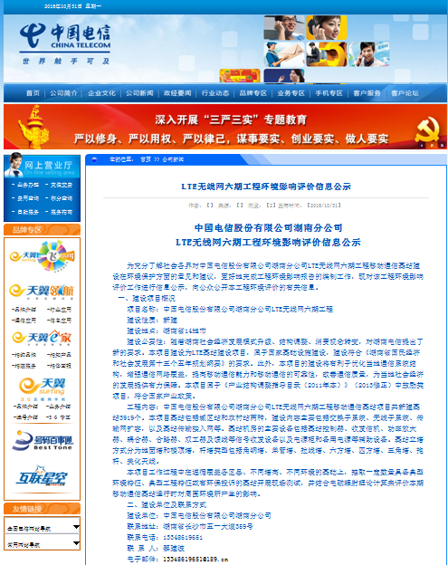
图7-2 建设单位网络公示截图
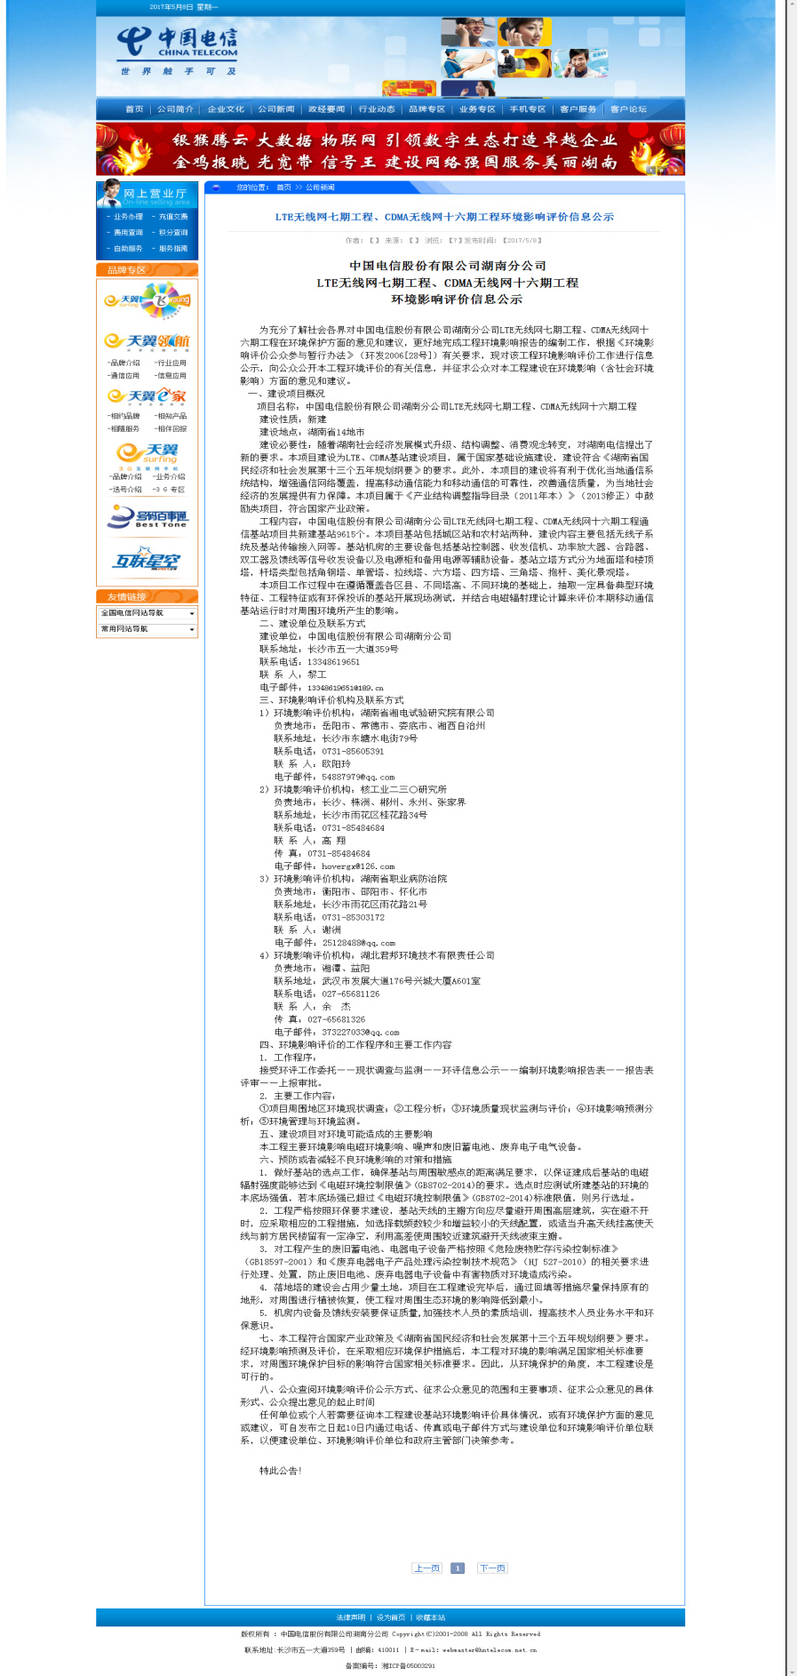
图7-3建设单位网络公示截图

网络媒体公示期间，建设单位和环评单位均未收到与本项目建设相关的反对意见电话、传真及电子邮件等反馈、投诉信息。

八、建设项目拟采取的防治措施及预期治理效果
内容  类型 | 排放源  (编号) | 污染物名称 | 防治措施 | 预期治理效果
大气污染物 | 无 | 无 | 无 | 无
水污染物 | 无 | 无 | 无 | 无
固体废物 | 设备检修 | 废弃主控板、射频模块 | 基站设备的日常维护会产生少量的废弃电子电气设备及零部件，其产生量为约5-6块/年·站。各县级以上分公司应设置满足暂存要求的废弃电器电子设备暂存库房、暂存场地。废弃电器电子产品应分类存放，并在显著位置设有标识。贮存场地的地面应水泥硬化、防渗漏，贮存场周边应设置导流设施。废弃电器电子产品贮存场地不得有明火或热源，并应采取适当的措施避免引起火灾。  废弃电器电子产品部件应分类收集，禁止将废弃电器电子产品混入生活垃圾或其他工业固体废物中。收集的废弃电器电子产品不得随意堆放、丢弃或拆解。应将收集的废弃电器电子产品交给有相关资质的企业进行拆解、处理及处置。中国电信湖南省分公司将来在对这类设备报废时，根据《废弃电器电子产品回收处理管理条例》、《废弃电器电子产品处理目录》和《废弃电器电子产品处理污染控制技术规范》（HJ 527-2010），将废弃电器电子产品交有废弃电器电子产品处理资格的处理企业进行处理，并依照国家有关规定办理资产核销。符合环保要求。
固体废物 | 更换电池 | 废旧蓄电池 | 基站备用电源选用华达GFM200免维护密封蓄电池组，每个基站2组（每组10只），使用寿命约5年，因替换蓄电池约产生报废蓄电池每5年1950组（共计19500只）。根据建设单位提供的关于废旧蓄电池处置承诺函，废旧蓄电池统一送由有资质单位回收处置。  为确保废旧蓄电池的安全回收、处置，防范因回收、处置不当带来的环境影响问题，特提出以下防治措施：  （1）替换下来的废旧蓄电池交由具备危险废物处理资质的单位回收处置，同时应上报当地环保行政主管部门审批。  （2）集中运送过程中应满足《危险废物转移联单管理办法》的要求，转移前至环保部门填报危险废物转移联单，不应将废电池、电子设备进行拆解、碾压及其他破碎操作，保证其完整，减少并防止有害物质的渗出。同时配备专用车辆运送。废旧蓄电池依正常程序贮存、回收、运送并交由有资质单位处理后，不会对环境造成不利影响。  （3）贮存场所要求  各县级以上分公司应建立废旧蓄电池专用贮存场所。废旧蓄电池应放在阴凉干爽的的地方，不得堆放在露天场地，不得存放在阳光直接照射、高温、潮湿、雨淋的地方，贮存场所地面应硬化、耐腐蚀且表面无缝隙，具备防渗、及防漏性能。  贮存场所配备专职管理人员，对其转移交接进行记录，防止废旧电池、废弃电器电子设备遗失及人为破坏。且其贮存须按照《危险废物贮存污染控制标准》（GB18597-2001）的要求进行管理。同时，废旧电池的储存设施应定期进行检查，发现破损，应及时采取措施清理更换。
噪声 | 本期工程的噪声影响主要是施工期的施工噪声和运营期机房空调室外机产生的噪声。防治措施如下：  施工期间，合理选择施工机械、施工方法、施工场地、施工时间，尽量使用低噪声设备。加强施工管理，提高施工人员的素质，处理好基站施工建设期与当地群众的关系。  机房电子电器设备、空调外机噪声源设备应选用低噪设备，在安装时应合理设计，尽量避开敏感点，自建机房或租用机房改造时应选择隔声、降噪效果好的材料，机柜底部可加橡胶或泡沫垫，以减少振动。使其产生的噪声值在较近距离内就可以满足《声环境质量标准》（GB3096-2008）中规定限值，以降低对附近居民的影响。  采取上述措施后，噪声对周围环境影响有限，不会产生噪声扰民现象。
电磁辐射 | (1)基站选址应符合理论计算值要求。对机房内设备及馈线的安装进行质量验收，杜绝电磁波泄漏。对基站设备定期维护，确保基站设备按技术指标要求正常运行；  (2)要做好基站的选点工作，在市区或者附近有居民点的地方设立基站时，应测试所建基站的环境的本底场强值，若本底场强过高，应换点设站。在基站建设完工后，也应对环境保护目标进行相关的电磁辐射现状测试，以便采取有效的措施降低基站电磁辐射对周围环境和保护目标的影响；  (3)在不影响基站功能的基础上，尽量减小基站设备发射功率；其次，建设在居民楼楼顶的移动通信基站，天线应尽可能建在楼顶较高的构筑物上（如楼梯间）或者架设在专门设立的天线铁塔上。  (4)基站定向天线的主瓣方向应尽量避开周围高层建筑，实在避不开时，应考虑选择载频数较少和增益较小的天线配置，或适当升高天线挂高使天线与前方居民楼有一定高差避开电磁波主瓣。此外，在基站建设中适当考虑对天线设备的隐蔽和美化，减小对环境景观的影响，避免引起当地群众长期面对发射天线产生的压抑感和心理不适；  (5)某些天线的架设方式较低，如楼顶抱杆型天线、屋顶塔天线，可能存在由于天线距屋顶较近，导致屋顶电磁辐射值相对偏高的现象。若这些屋顶属于公众日常活动范围内，则可能影响人体健康。为避免公众过于靠近发射天线，保护人群身体健康，应在天线周围设立安全警示牌，同时加强此类基站的日常管理，杜绝非专业维护人员在天线周围活动，防止发生意外伤害。  各种类型基站主瓣方向的理论计算值  不同类型上人屋面楼顶基站天线主瓣的理论计算值  注：（1）本项目出于偏安全考虑，取GB8702-2014中的公众曝露限制的1/5（即8μW/cm²）作为管理目标值计算基站理论计算值。  （2）垂直距离理论计算值指天线面板底部距离屋顶楼面高度。  （3）理论计算值满足水平距离理论计算值或垂直距离理论计算值一项即可。
  基站类型 | 水平距离理论计算值（米） | 垂直距离理论计算值（米）
  CDMA | 15 | 4
  FDD-LTE | 16 | 4
  CDMA+FDD-LTE | 22 | 5
  FDD-LTE +TD-LTE | 21 | 5
  基站类型 | 主瓣方向水平距离理论计算值  （m） | 主瓣方向垂直距离理论计算值（m）
  基站类型 | 主瓣方向水平距离理论计算值  （m） | 美化天线 | 于楼顶塔或炮楼顶架设 | 于女儿墙架设
   |  |  |  | 天线主瓣方向水平角覆盖到公众经常活动区域时 | 天线主瓣方向朝外，水平角未覆盖到公众经常活动区域时
  CDMA | 15 | 6 | 6 | 6 | 3
  FDD-LTE | 16 | 6 | 6 | 6 | 3
  CDMA+FDD-LTE | 22 | 7 | 7 | 7 | 3
  FDD-LTE +TD-LTE | 21 | 7 | 7 | 7 | 3
其他 | (1)对于在住宅小区内或小区周围的一些基站可以采取在天线外加装天线罩的方式进行伪装，这种方式对天线不需改造，天线罩一般采用玻璃钢，透波性强，介电常数低，对网路的影响小，具体的尺寸可以依据实际情况定做。  (2) 对于一些临街基站，对人视觉造成一些影响的基站也可以采用加装天线罩的方式进行伪装，或者将多个抱杆集中建成楼顶的灯塔或者水塔的形式来伪装，在一些城市广场、绿地等地方可以采用路灯等公用设施伪装天线。  (3) 对于旅游景点的天线美化，主要要和当地的环境充分的融和，不破坏景点的自然环境，可以利用假树叶、树干来装饰天线抱杆以及天线，从而达到伪装、美化天线的作用，这种方式天线及桅杆都需要专门定做。  在基站建设中还应适当考虑对天线设备的隐蔽和美化，减小对环境景观的影响，避免公众长期面对发射天线产生的压抑感和心理不适的现象。
生态保护措施及预期效果
落地基站完成后应采取以下措施：对基站周围进行绿化、植被恢复；对进基站道路采取硬化或绿化措施；通过现场调查，发现基站周围的植被覆盖好，没有明显的水土流失现象，生态环境状况良好。

九、环境管理及环境监测

9.1 环境管理
环境保护是我国的一项基本国策。保护环境，重在预防。加强对建设项目的环境管理，是贯彻我国“预防为主”环保政策的关键。
通过加强建设项目的环境管理，就能更好地协调经济发展与环境保护的关系，达到既发展经济又保护环境的目的，实施可持续发展战略，已成为我国境管理中的一项迫切任务。
根据本工程的性质及其对周围环境产生影响的特点，并结合《中华人民共和国环境保护法》和《建设项目环境保护管理条例》中的相关规定，提出如下环境管理的内容和要求：
（1）依据国家和地方环保主管部门颁发的电磁环境质量标准、电磁环境管理办法的有关规定和要求，制定湖南电信无线基站的环境管理条例细则，明确每个环境管理人员的工作职责。
（2）为保证工程“环保三同时”工作的正常开展，湖南电信公司在工程项目正式投入生产前，应向审批部门申请进行项目环保设施竣工“三同时”验收，通过后，方可投入正式生产。主要内容应包括：
1）建设期环境保护措施实施情况分析；
2）工程试运行期的电磁辐射水平；
3）工程运行期间环境管理所涉及的内容。
具体验收内容详见表9-1：
表9-1 建设项目环保“三同时”验收一揽表
项目名称 |  | 中国电信股份有限公司湖南分公司（邵阳）CDMA无线网十六期工程、LTE无线网六～七期工程移动通信基站项目
建设单位 |  | 中国电信股份有限公司湖南分公司
法人代表 |  | 廖仁斌 | 联系人 |  |  | 张琨 |  | 联系电话 |  | 15308406363
行业类别 |  | 移动电信服务（I6312）
项目性质 |  | 新建□改扩建□技术改造
工程总投资  （万元） |  | 11570（万元） |  |  |  |  | 环保投资  （万元） |  | 578.5
建设地点 |  | 行政区（市、县）：邵阳市及各县区  所处园区：无
特殊环境敏感目标 |  | （1）涉及的饮用水源保护区及与项目关系：无  （2）其他：基站周边学校、居民楼、幼儿园、医院
主要建设内容与规模 |  | 新建CDMA基站64个、LTE基站911个，共建基站计975个。
环评单位 |  | 湖南省湘电试验研究院有限公司
环境监理 |  | □ 要求不要求
时段 | 类型 | 环保措施与要求 |  |  | 验收要求
施  工  期 | 生态环境 | 落实施工期的表土防护等措施。进行了植被恢复。与周围建筑、景观、色调协调。 |  |  | 是否落实施工期的表土防护等生态保护措施。  是否进行了植被恢复。  是否与周围建筑景观色调协调。
施  工  期 | 废气 | 无 |  |  | 无
施  工  期 | 废水 | 塔基混凝土搅拌时的施工废水应沉淀后就近排入城市排水管网，或采用商品混凝土。 |  |  | 符合环评要求。
施  工  期 | 固废 | 生活垃圾集中堆放，并委托当地环卫部门定期清运。施工金属下脚料回收。 |  |  | 符合环评要求。
施  工  期 | 噪声 | 合理安排施工时间，加强施工管理，禁止夜间施工。 |  |  | 按规范建设，有投诉需监测。
施  工  期 | 电磁辐射 | 无 |  |  | 无
营  运  期 | 生态环境 | 营运期绿化维护 |  |  | 保证其正常环保、绿化、景观功能
营  运  期 | 废气 | 无 |  |  | 无
营  运  期 | 废水 | 无 |  |  | 无
营  运  期 | 固废 | 废旧蓄电池、废弃电子产品交由有资质单位回收、贮存、处置。 |  |  | 与具有相应资质单位签订回收协议,建设暂存库房。
营  运  期 | 噪声 | 机房采取减噪措施 |  |  | 按规范建设，有投诉需监测。
营  运  期 | 电磁辐射 | 基站附近敏感目标处电磁辐射是否满足《电磁环境控制限值》(GB8702-2014)的标准要求。
环境风险及防范措施 |  | 制定环境事故应急预案，配备一定应急物资 |  | 减缓营运期风险。

9.2 环境监测
（1）建设单位应遵守国家有关环境保护设施竣工验收管理的规定，应向省环境保护行政主管部门申请该工程的竣工环境保护验收，提交“建设项目竣工环境保护验收调查表”。
（2）在项目竣工验收后，对本项目运行所产生的环境影响的进行日常监督性监测，检测内容主要为基站电磁辐射检测；对环境影响评价中环境敏感点的电磁辐射预测水平进行验证，并分析电磁辐射防治措施是否满足环评批复要求。
监控计划的目的：对本期工程基站运行过程中的电磁辐射污染情况实施监控。
监测项目：移动通信基站天线产生的射频电磁辐射强度(功率密度、电场强度)；
监控方法：
1）电磁辐射监控计划应纳入湖南省移动通讯网络的各项技术指标监测系统，日常的监控由环保主管部门实施监督；
2）附近敏感目标较多的基站应作为电磁辐射的重点监控对象；
3）监测点位应布置在基站周围（尤其是天线主射方向）人群活动较多的环境敏感点（如居民住宅的凉台、窗口等），监测项目为微波辐射场强，监测方法按国家相关导则或规范执行。
监测点位：按照《移动通信基站电磁辐射环境监测方法》〈试行〉中的相关规定，监测点位一般布设在以发射天线为中心半径50m的范围内可能受到影响的的保护目标，根据现场环境情况可对点位进行适当调整。
日常基站监测频次：
1）建站之前，对站址所在地进行电磁辐射环境测试，了解电磁环境背景值；
2）每年抽取典型基站进行现场测试，进行定性分析，并建立电磁环境监测数据档案；
3）如有居民投诉，及时与环境保护部门、有资质的电磁环境检测部门联系，进行监测。

十、结论与建议

10.1 评价结论

10.1.1 项目概况
中国电信股份有限公司湖南分公司（邵阳）CDMA无线网十六期工程、LTE无线网六～七期工程移动通信基站项目总投资11570万元，在邵阳市各区县市新建基站975个，其中新建CDMA基站64个、LTE基站911个。涉及邵阳市所辖的三区八县一市（大祥区、双清区、北塔区、邵阳县、新邵县、邵东县、洞口县、隆回县、城步县、绥宁县、新宁县、武冈市）。经与建设方核实本期无自然保护区、风景名胜区及森林公园基站。

10.1.2 产业政策及规划的相符性
（1）产业政策合理性
本项目属于信息产业类，为数字蜂窝移动通信网络建设项目，属《产业结构调整指导目录(2011年本)》（2013修正）中鼓励类项目，符合国家的产业政策。
（2）基站选址的合理性
①本期工程基站分布于邵阳市各区县，选址充分考虑了站址环境、站址安全性、用户分布性及资源利用等因素。
②站址一般选在高层建筑屋顶上或道路两侧。对于本期工程，在对基站进行测试过程中，现场监测结果显示，所有抽测基站功率密度均小于《电磁环境控制限值》（GB8702-2014）中的公众曝露控制限值40μW/cm²。建设单位根据环评提出的理论计算值对未抽测基站逐个进行了排查，排查结果表明，各基站全部符合报告表电磁辐射理论计算值要求。因此，本期工程基站的选址基本满足相关规范要求。

10.1.3 电磁环境现状监测结果与评价

本次环评现场监测基站147个，其中调试基站基站138个，在正常工况下周围地面环境和保护目标处的电磁辐射功率密度最大值范围在0.01～7.45μW/cm²之间，所有抽测基站功率密度均小于《电磁环境控制限值》（GB8702-2014）中公众曝露限值40μW/cm²。同时也低于单个项目的管理目标值8μW/cm²。说明本期项目基站产生的电磁辐射符合《电磁环境控制限值》（GB8702-2014）规定的电磁辐射限值要求和本次环评要求。

10.1.4 施工期环境影响分析

（1）噪声影响分析
采取楼顶抱杆和增高架方式单独建设的基站利用现有房间作为机房，其建设过程主要为设备的安装，使用的施工设备主要有电钻、铁锤、扳手、钳子等。其中主要噪声源为电钻，其源强约为65～80dB(A)。但在单个基站施工过程中电钻使用时间较短，对周围环境的影响较小。此类型基站一般都位于城区，周围居民区密集，基站设备安装时的噪声将直接影响到周围居民的工作和生活。因此必须合理安排施工时间，加强施工管理，禁止夜间施工。
采取地面铁塔（或管塔）方式单独建设的基站一般位于路边、农村或周围较为空旷的区域，通过选取低噪声的施工机械，加强施工管理，合理安排施工时间等措施可以将施工噪声对环境的影响控制在较小范围。但其施工量小、历时短，通过合理安排施工时间，可以减少对周围环境和居民的影响。

（2）废水排放分析
基站施工废水主要来源于塔基基础混凝土搅拌时的施工废水，塔基的施工废水量很小，废水应就近纳入当地市政污水管网，禁止随意排放。施工人员系临时租用当地民房居住，少量生活污水纳入当地已有的污水处理系统。

（3）扬尘影响分析
在整个施工期，扬尘来自于开挖土方、材料运输、装卸和搅拌等过程。场地、道路在自然风作用下产生的扬尘一般影响范围在100m以内。施工期间对车辆行驶的路面实施洒水抑尘，其抑尘效果显而易见。本项目施工现场主要是一些运输材料、设备的中型车辆，因此做好施工现场管理，并在大风干燥天气实施洒水抑尘，以减少施工扬尘。
为保证周围空气环境少受粉尘污染影响，施工时要做到：粉状材料堆放在料棚内，施工工地定期洒水，施工建筑设置防尘网，尽可能采用商品混凝土，以减少施工扬尘的产生。在采取上述抑尘措施后，施工扬尘对空气环境造成的影响很小。

（4）固体废弃物影响分析
基站施工期间固体废弃物主要为施工人员的生活垃圾和建筑垃圾。施工期间施工人员日常生活产生的生活垃圾集中堆放，并委托当地环卫部门定期清运。建议施工期加强管理，禁止随地丢弃垃圾，生活垃圾集中收集清运。塔基采用现浇混凝土板式基础，塔基施工开挖土石方尽量回填。废弃土方和建筑垃圾由专业单位及时运至指定地点妥善处理。因此，只要加强管理，采取有力措施，施工期间的固体废弃物不会对周围环境产生不良影响。

（5）植被损坏和水土流失分析
楼顶抱杆和增高架类型基站建于建筑楼顶，不另占用土地，其建设过程中不会发生植被损坏和水土流失。
地面管塔和铁塔类基站需要建设地面管塔、铁塔和小型机房，将永久占用小部分土地，但其建设规模极小，对周围植被损坏很小。
基站建设过程中，其数据光缆利用现有网络直接接入。农村部分基站数据光缆的接入需铺设一定长度的地下光缆管道，埋深约0.5米，管道沿山坡铺设，不占用基本农田。在铺设地下管道的过程中涉及基础开挖，产生少量土石方（约280m³），会造成地表部分植被破坏和少量水土流失，但在采取分层开挖、分层堆放、分层回填及植被恢复的防护措施后，对生态环境影响较小。

10.1.5营运期电磁辐射环境影响分析
根据模式估算预测结果和现场抽测基站测量结果可以得出：在基站水平距离理论计算值或垂直距离理论计算值之外，由基站产生的电磁辐射水平将小于本次电磁辐射管理目标值8μW/cm²。因此，在满足本报告提出的理论计算值的前提下，本项目基站建成后周围电磁辐射环境能满足《电磁环境控制限值》（GB8702-2014）中的公众曝露控制限值40μW/cm²的要求。
对于本期工程，现场监测结果显示，所有抽测基站功率密度均小于《电磁环境控制限值》（GB8702-2014）中的公众曝露控制限值40μW/cm²。对于未抽测基站，由建设方根据本环评选址要求及理论计算值进行复核。根据建设方提供复核结果及建设方提供“承诺函”（见附件4）：“各基站全部符合报告表计算电磁辐射理论计算值要求。同时，我公司承诺：若存在不符合电磁辐射理论计算值的基站，我公司将组织整改。”

10.1.6营运期噪声环境影响分析
本期工程建成后运行期间产生的噪声主要在机房，包括机房内设备产生的电磁和振动噪声、空调设备室外机产生的噪声、设备运行时散热风扇等产生的噪声。
营运期新建机房噪声主要来源于机房内电子设备运行时产生的电磁噪声、设备振动噪声、空调外机、散热风扇等相关设备。机房内电子设备在采取减振、隔声（利用机房墙壁和铁门隔声）措施后，对外界环境影响有限；空调设备采用家用分体式空调，运行噪声符合相关产品标准，满足《社会生活环境噪声排放标准》（GB22337－2008）要求，对周围环境影响亦有限。机房噪声源在采取上述相关措施后，在不考虑任何隔声措施及不考虑环境背景噪声的情况下，当室外机噪音为标准规定的55dB（A）时，距室外机3.2m处噪声值就能满足《声环境质量标准》（3096－2008）中1类区夜间低于45dB（A）的要求。因此，只要空调安装位置合理，对周围声环境影响有限，不会产生噪声扰民现象。

10.1.7营运期固体废物环境影响分析

（1）废旧蓄电池
根据湖南电信公司提供的资料，通信基站机房采用免维护铅酸蓄电池作为系统后备电源。据建设方介绍，本项目所用的全部为阀控式铅酸蓄电池，不会产生酸雾挥发，对环境污染很小。本项目使用的蓄电池使用寿命为5年，需定期更换。
（2）废弃电器电子部件
本项目基站机房包括一定数量的电器电子设备，如BSC、DO主设备、收发信机、载扇及空调。以上传输设备使用寿命为8～10年，在运行过程中，由于电器电子设备长时间运行会出现老化、故障情况，主要为更换主控板及射频模块等易损坏部件，无需对整套设备进行更换。因此，在基站运行初期基本不会产生此类废物，在运行中期和后期其产生量也较少，每年的产生的废弃主控板及射频模块约为5～6块。

（3）处置要求
根据《国家危险废物名录》，铅酸蓄电池、废电子电器产品、电子电气设备等属于危险废物，铅酸蓄电池、废电子电器产品、电子电气设备的处置应报环境保护部门备案，并按照《危险废物贮存污染控制标准》（GB18597-2001）、《废铅酸蓄电池处理污染控制技术规范》(HJ 519-2009)、《废弃电器电子产品回收处理管理条例》、《废弃电器电子产品处理目录》和《废弃电器电子产品处理污染控制技术规范》（HJ 527-2010）等要求进行收集、贮存，并交具有危险废物经营许可证的企业或原厂家回收处置。
湖南电信公司移动通信基站设备配套设施供电在2016年由湖南铁塔公司建设投资，废旧电池、废电子电器产品、电子电气设备临时贮存场所由湖南铁塔公司设置与管理。

（4）贮存场所
湖南电信公司目前还未设置废旧电池、废电子电器产品、电子电气设备临时贮存场所。为确保废旧蓄电池、废电子电器产品、电子电气设备的安全回收、处置，防范因回收、处置不当带来的环境影响问题，公司应在各县级以上分公司建立废旧电池、废电子电器产品、电子电气设备临时贮存场所，并采取以下防治措施：
①建设方应将本项目危险废物产生情况上报当地环保行政主管部门备案。集中运送必须严格按照《危险废物转移联单管理办法》的要求，每次回收工作前应到省、市环保部门申请、备案，并按相应的程序开展工作。
②建立废旧蓄电池、废电子电器产品、电子电气设备专用贮存场所。贮存场所面积应满足暂存数量及环保要求。
a.废旧蓄电池应存放在阴凉干爽的的地方，不得露天堆放，不得存放在阳光直接照射、高温、潮湿、雨淋的地方；贮存场所地面应硬化、耐腐蚀且表面无缝隙，具备防渗、及防漏性能。
b.废旧电池的储存设施应定期进行检查，发现破损，应及时采取措施清理更换。
c.禁止将废电池进行拆解、碾压及其他破碎操作，保证其完整，减少并防止有害物质的渗出，同时配备专用车辆运送。
d.贮存场所配备专职管理人员，对其转移交接进行记录，防止废旧电池遗失及人为破坏。且其贮存须按照《危险废物贮存污染控制标准》（GB18597-2001）的要求进行管理。
e.废旧蓄电池必须交由具备危险废物处理资质的单位回收处置，转移运输途中应保证其结构的完整，避免废旧蓄电池的破坏，防止废旧电池中有害物质的泄漏。
f.根据《废弃电器电子产品处理污染控制技术规范》（HJ 527-2010），废弃电器电子产品应分类存放，并在显著位置设有标识。贮存场地的地面应水泥硬化、防渗漏，贮存场周边应设置导流设施。废弃电器电子产品贮存场地不得有明火或热源，并应采取适当的措施避免引起火灾。
g.废弃电器电子产品部件应分类收集，禁止将废弃电器电子产品混入生活垃圾或其他工业固体废物中。收集的废弃电器电子产品不得随意堆放、丢弃或拆解。应将收集的废弃电器电子产品交给有相关资质的企业进行拆解、处理及处置。
综上所述，只要在运营过程中严格按照相关法规、标准执行，本项目产生的固体废物不会对环境产生污染。

10.1.8 公示
根据《环境影响评价公众参与暂行办法》（国家环保总局环发2006[28号]）的要求，本次环评公众参与采取面向社会大众进行网络信息公示方式。评价单位在外网上对本项目工程概况环评进行了公众参与信息公示。网络媒体公示期间，建设单位和环评单位均未收到与本项目建设相关的反对意见电话、传真及电子邮件等反馈、投诉信息。

10.1.9 总结论
移动通信基站的建设运营，满足了城市和乡村居民的通信需求，在工作和生活上都带来了极大的便利，产生了良好的社会效益，同时也为企业自身带来了经济效益。只要建设单位切实落实电磁辐射防治措施及本报告表提出的环境不利影响的减缓措施，做好基站的环境管理工作，可使电磁辐射和其它不利影响降至最小。因此，本项目的实施带来的利益远大于所产生的代价，符合辐射实践的正当性原则，从环境保护的角度出发，本项目的建设和运营是可行的。

10.2 优化措施及建议
（1）在基站建设前，应先开展工程环境影响评价，根据环评结论确定基站选址的可行性。拟建基站站址发生变动后，应及时将变动情况上报当地环保行政主管部门，并委托有资质单位对变动基站重新开展环境影响评价。
（2）在景观敏感地区（如公园、街心花园和绿地）和环境敏感地区（如居民区）架设基站天线时，尽量采用仿生技术进行天线美化，使之与当地自然景观和建筑物相协调同时减小周围居民的心理影响。
（3）对于楼顶可到达天线附近基站的建设，应保证楼顶天线主瓣方向避开楼顶人经常活动区域，同时尽量避免采用美化天线形式架设。基站定向天线三个扇区的主瓣方向应避开周围高层建筑，避免高大楼房造成障碍或反射，并确保天线挂高与主瓣方向居民楼有一定高差。
（4）对于基站周围居民和有关单位的投诉意见，建设单位应与投诉者进行沟通，以获得公众支持。
（5）工程竣工投入运行后，在运行期后必须及时进行建设项目的电磁辐射验收监测工作，验收合格后方向可正式运行，对有纠纷的基站，验收时应该选为代表性基站进行检测，对于环评阶段未抽测的区县，基站验收过程中应重点在该地区选取代表性基站进行检测。
（6）加强技术人员的素质培训，提高技术人员业务水平和环保意识。

